**Objetivo**

Estimar las ventas netas (NMV) diarias obtenidas a partir de la inversión asignada a campañas de pago para un e-commerce.

**Materiales**

*Contexto*

Existen dos grandes estrategias de publicidad dentro del marketing digital: mkt orgánico y mkt de pago. En el Marketing Orgánico los principales objetivos son aumentar el reconocimiento de la marca, construir una conexión con su audiencia, y con esto atraer visitantes al sitio web; entre ellas se encuentran el SEO, publicaciones no pagadas en redes sociales, y correos (CRM).

En el caso del Marketing de Pago el objetivo está más centrado en la venta, donde se pretende atraer, llegar y convertir audiencias más rápidamente. Con ellos se puede llegar a personas que de otra manera no hubiesen sabido sobre la existencia del sitio y sus productos. Ejemplos de esta estrategia son los anuncios en Google, en Redes Sociales, Canal de Afiliados, entre otros.

En la futura tesina se propone trabajar con campañas que forman parte de la estrategia de marketing pago, específicamente campañas llamadas Performance Max de Google (PMAX) debido a que estas representan aproximadamente el 70% de las ventas totales del sitio dentro de los canales de pago.

Al realizar la búsqueda de un producto en Google este tipo de campañas se despliega en diferentes partes de la página y como anuncios esponsoreados, tipo carrusel:

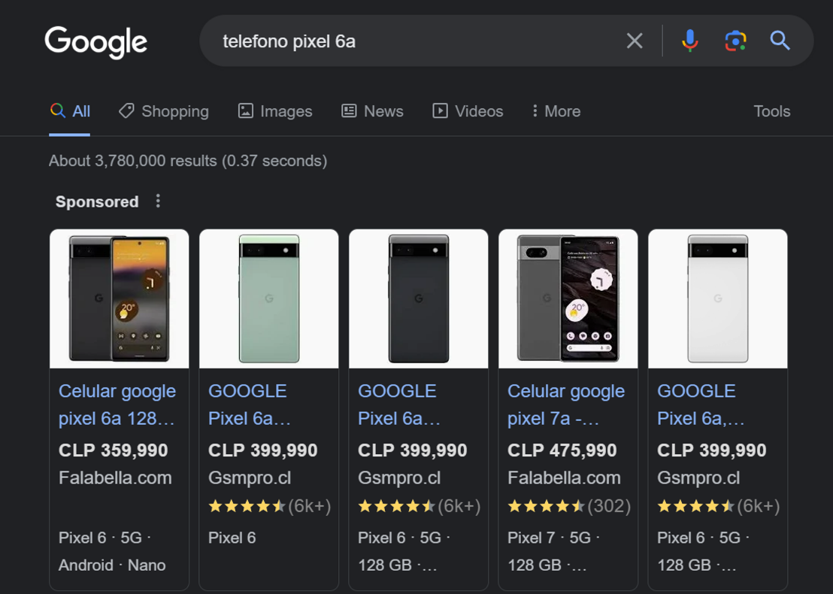

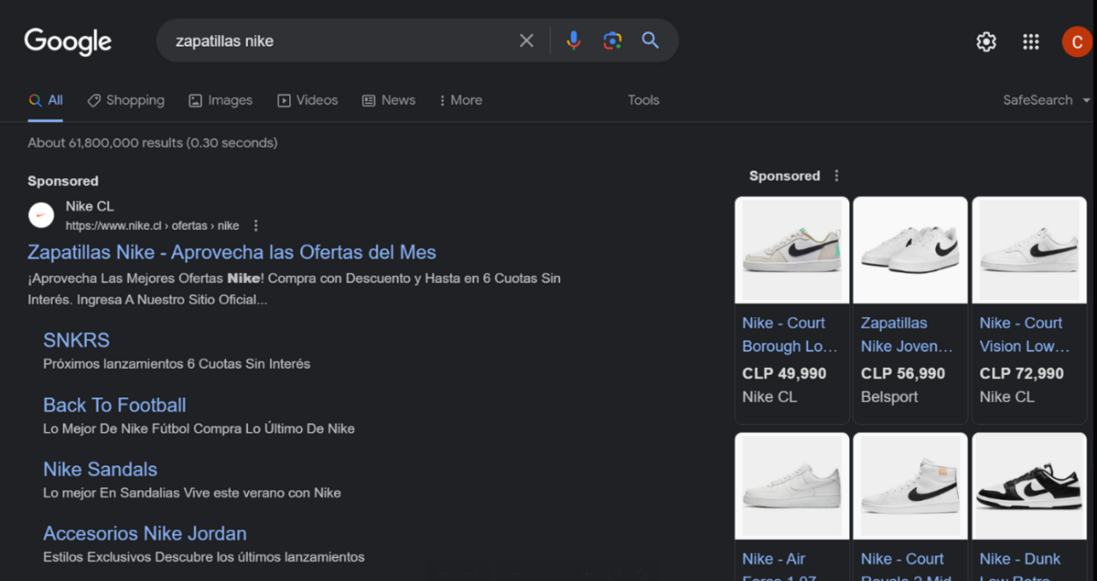

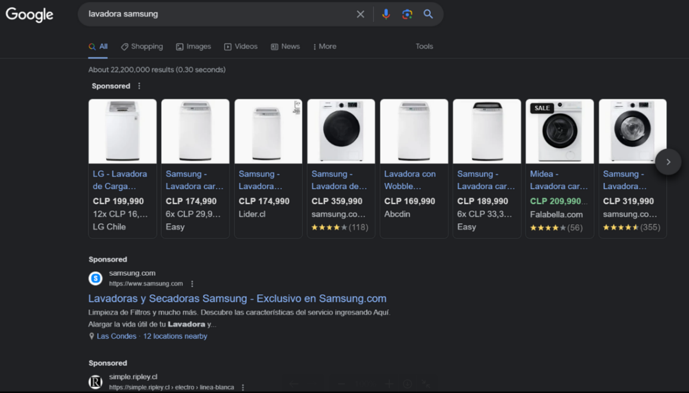

Al hacer click sobre uno de estos anuncios el visitante será redirigido al sitio web donde podrá ver en más detalles el producto y sus características[1]. En este momento herramientas como Google Ads y Adobe se encargan de registrar tanto la información referente al anuncio (impresión del anuncio o campaña, si la persona hizo click sobre él, costo por click, etc) como a la navegación del usuario dentro del sitio web (si realizó una compra, cuántos productos compró, el precio de la orden realizada, etc).

Es importante mencionar que en este caso solo se trabajará con campañas denominadas “*always on*”, lo que significa que no han sido creadas o encendidas únicamente para épocas de eventos (black out y hot sales) o cybers.

*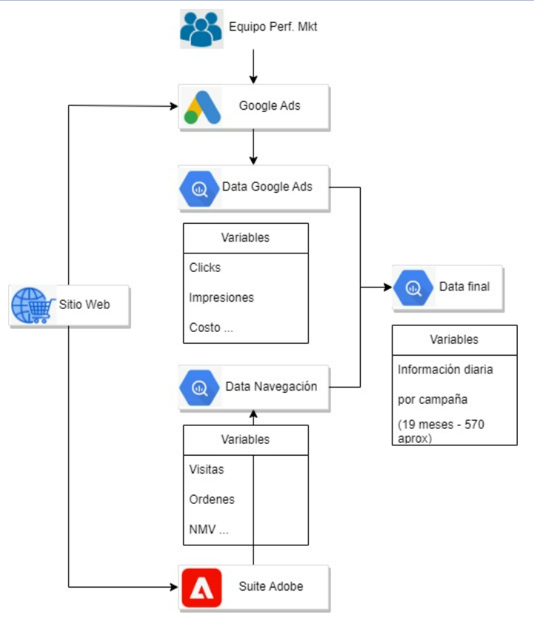Data flow*:

*Input data*

La información obtenida desde la plataforma Google Ads y desde Adobe es almacenada diariamente dentro de diferentes data sets en Google Cloud Platform (GCP) y combinada de manera tal que cada registro muestre diferentes métricas para una campaña particular en un día determinado.

* Ventana de tiempo disponible: 2022-01-17 a 2023-08-22
* Campañas:

|  |  |
| --- | --- |
| **N°** | **Campañas PMAX** |
| 1 | Automotriz |
| 2 | Belleza y bienestar |
| 3 | Climatización |
| 4 | Grandes Electrodomésticos - Cocina |
| 5 | Grandes Electrodomésticos - Lavado |
| 6 | Grandes Electrodomésticos - Refrigeración |
| 7 | Pequeños Electrodomésticos |
| 8 | Telefonía |
| 9 | Mascotas |
| 10 | Jardinería |
| 11 | Menaje |
| 12 | Decoración – Blanco |

* Se incluyen e identifican las fechas donde ocurrieron eventos y cybers
* La moneda se transformó a USD (NMV, budget y costos)
* Variables disponibles para el análisis:

|  |  |  |  |  |
| --- | --- | --- | --- | --- |
| **Variable** | **Descripción** | **Tipo** | **Fuente** | |
| date | día en que corre la campaña | datetime | | GAds + Nav |
| week_day | día de la semana | int | | GAds + Nav |
| month_day | día del mes | int | | GAds + Nav |
| year_day | día de año | int | | GAds + Nav |
| month_year | mes del año | int | | GAds + Nav |
| is_week_day | día de semana/fin de semana | int | | GAds + Nav |
| campaign | campaña o anuncio PMAX | char | | GAds + Nav |
| is_event | día de evento/no evento | int | | Nav |
| is_cyber | día de cyber/no cyber | int | | Nav |
| previous_cyber_days | identifica días previos a un cyber | int | | Nav |
| nmv_USD | venta neta (Net Media Value) diaria en dolares | float | | Nav |
| visitors | número de visitantes al sitio | int | | Nav |
| visitors_pur | visitantes al sitio que realizaron una compra | int | | Nav |
| visits | número de visitas al sitio | int | | Nav |
| orders | ordenes o compras realizadas en el sitio | int | | Nav |
| total_units_net | total de unidades compradas | int | | Nav |
| budget_USD | presupuesto o inversión diaria ingresada por el equipo a la plataforma de GAds para cada campaña | float | | GAds |
| cost_USD | costo facturado en Google Ads | float | | GAds |
| clicks | número de clicks realizados sobre el anuncio | int | | GAds |
| impressions | cantidad de veces que se muestra el anuncio | int | | GAds |

*Software utilizado*

Python en el ambiente de Google Colab. Librerías utilizadas **TBD**.

De ser necesario, Looker Studio.

**EDA – Primeros análisis**

* Dimensiones: 6.992 filas y 20 columnas

|  |  |  |
| --- | --- | --- |
| **event** | **freq** | **%** |
| No (0) | 5.171 | 74% |
| Si (1) | 1.821 | 26% |
| **cyber** | **freq** | **%** |
| No (0) | 6.884 | 98% |
| Si (1) | 108 | 2% |

* 8 campañas tienen 583 registros y 4 cuentan con 582 ya que hay un día de cyber (2022-05-29) donde no se ingresó la inversión a la plataforma de Google Ads y por lo tanto no se cuenta con información
* Para el mes de julio existen duplicados que se generaron por fallas en el proceso que itera diariamente sobre la tabla, estos registros serán eliminados del data set
* A excepción del día de cyber antes mencionado no existen valores perdidos
* Medidas descriptivas:

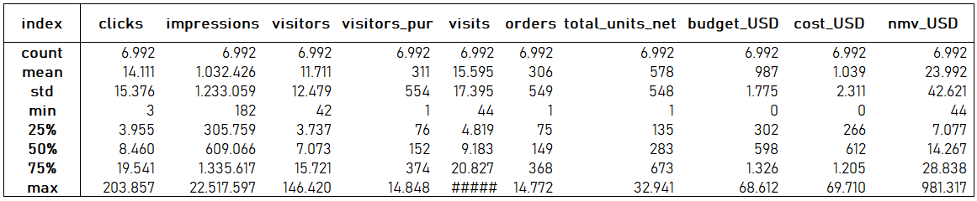

Se muestran a continuación algunos gráficos para conocer las distintas series de tiempo y sus distribuciones.

* 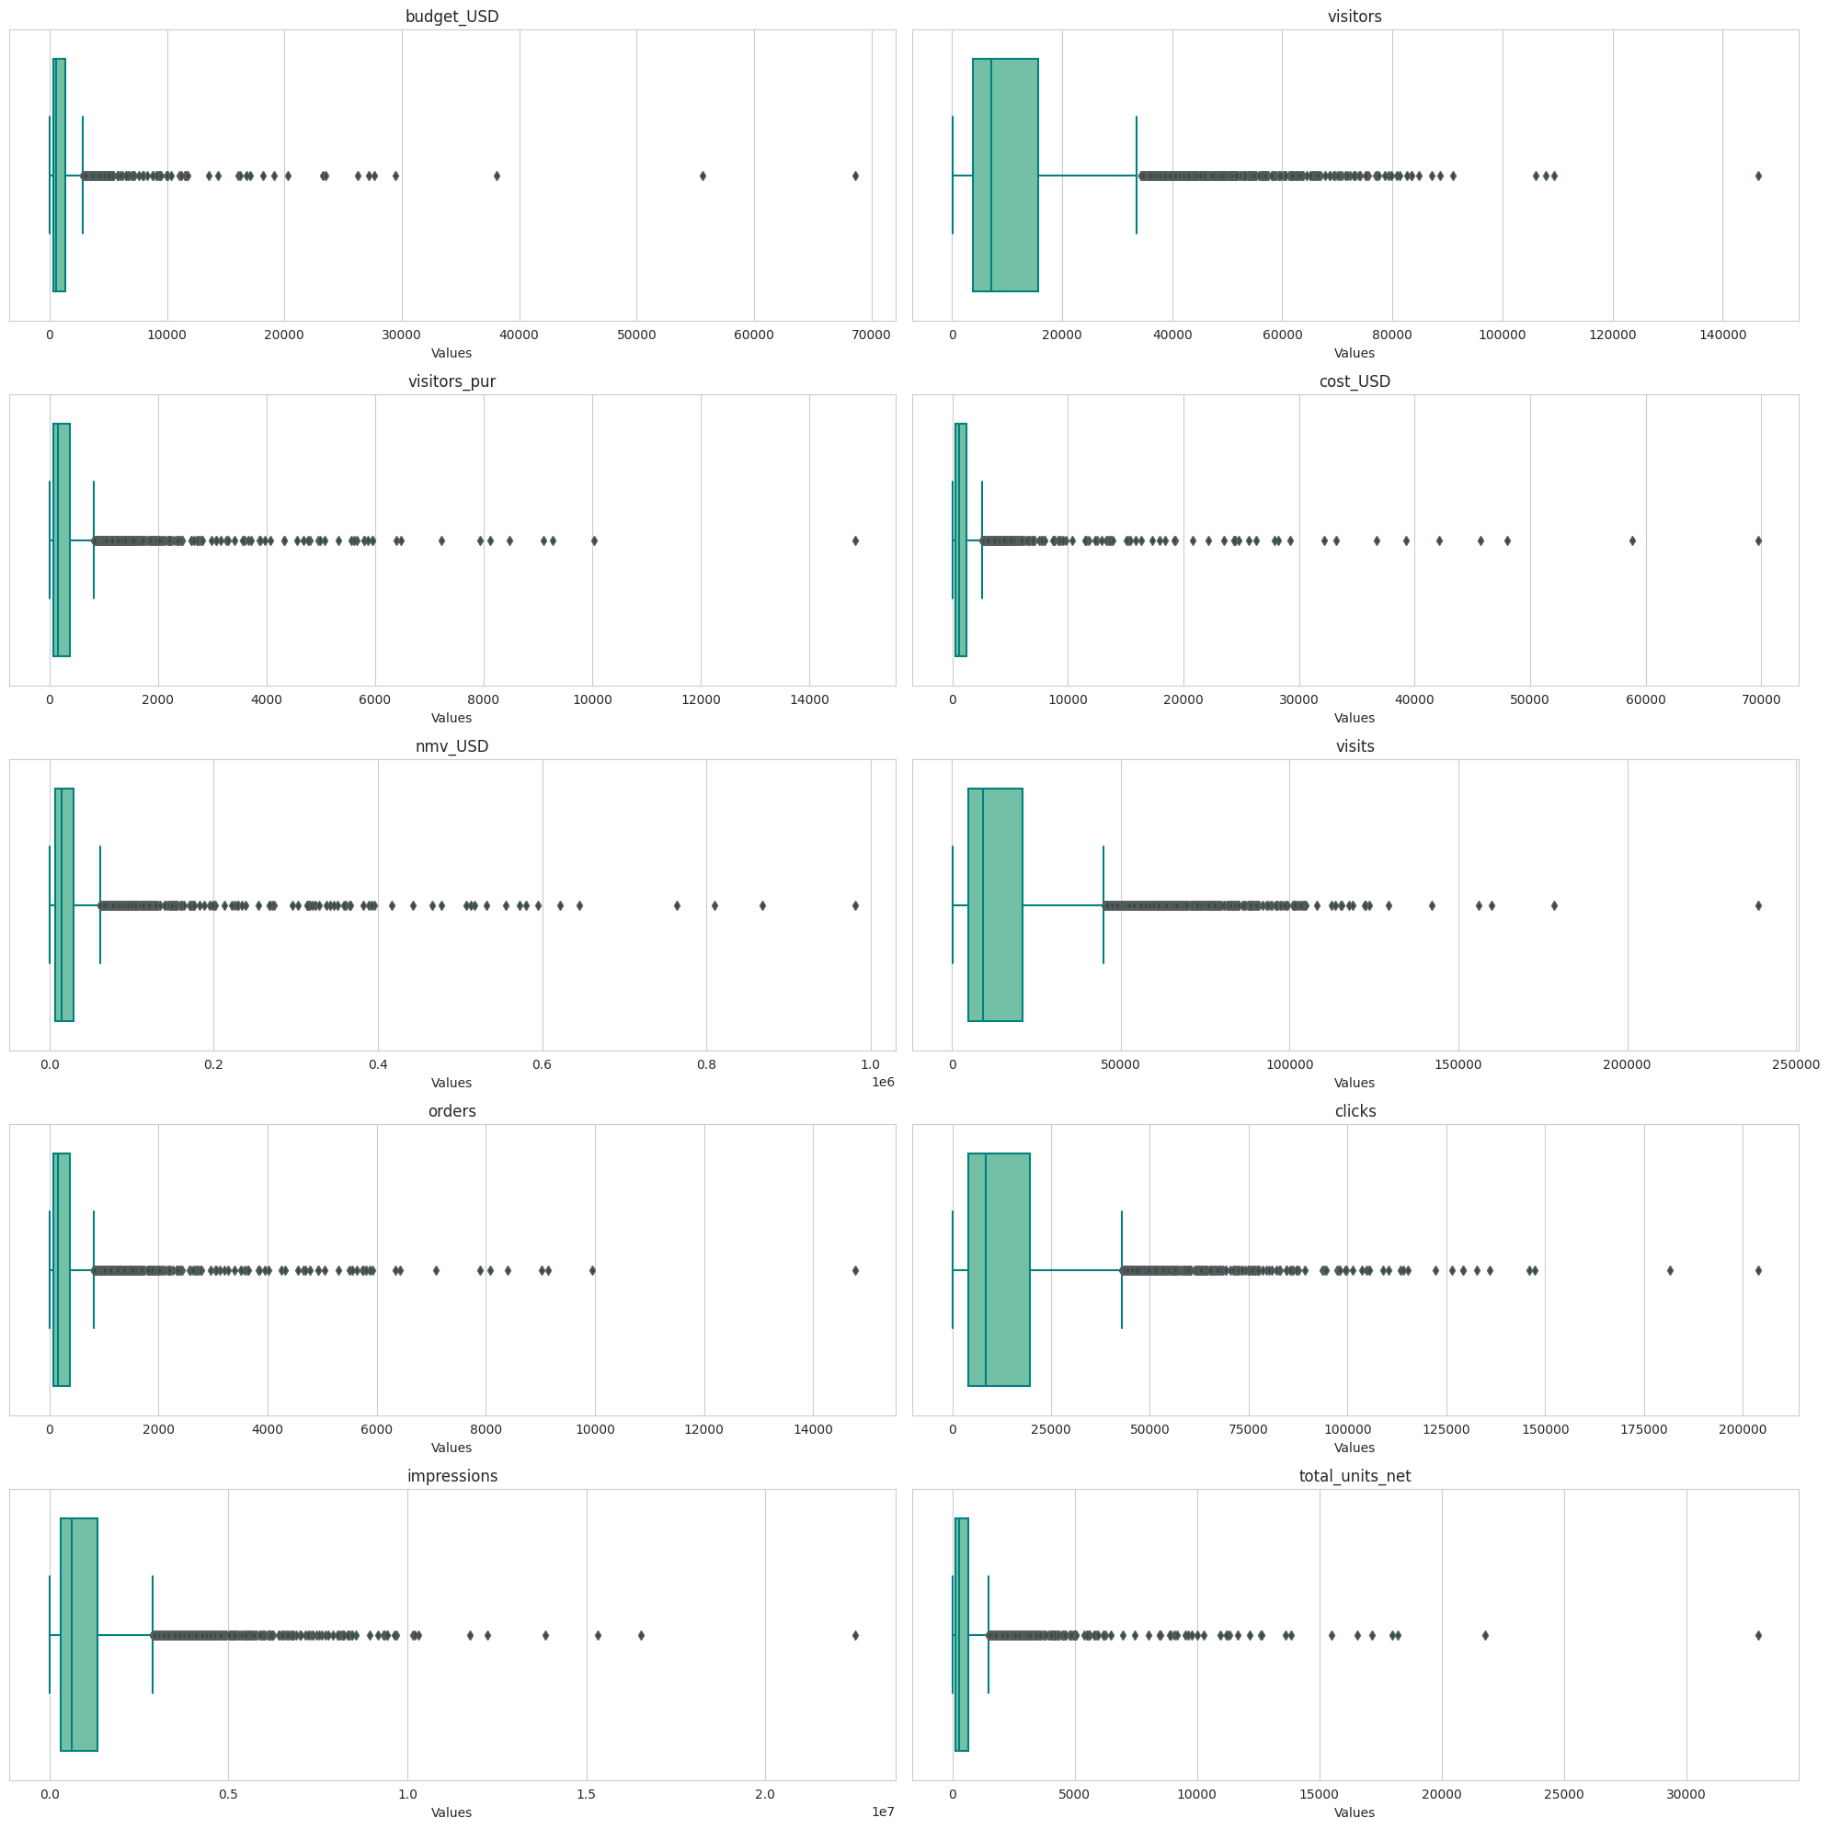Figura 1: Distribución de las variables (box-plots)
* Figura 2: 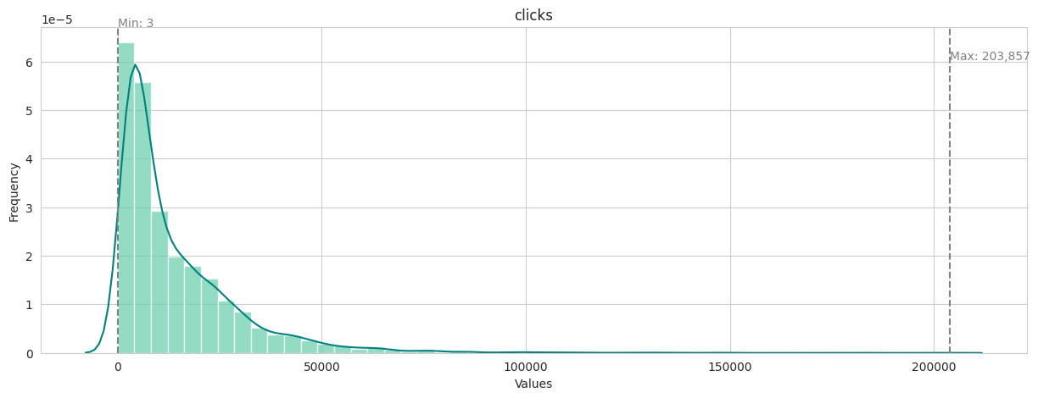Distribución de las variables (hist)

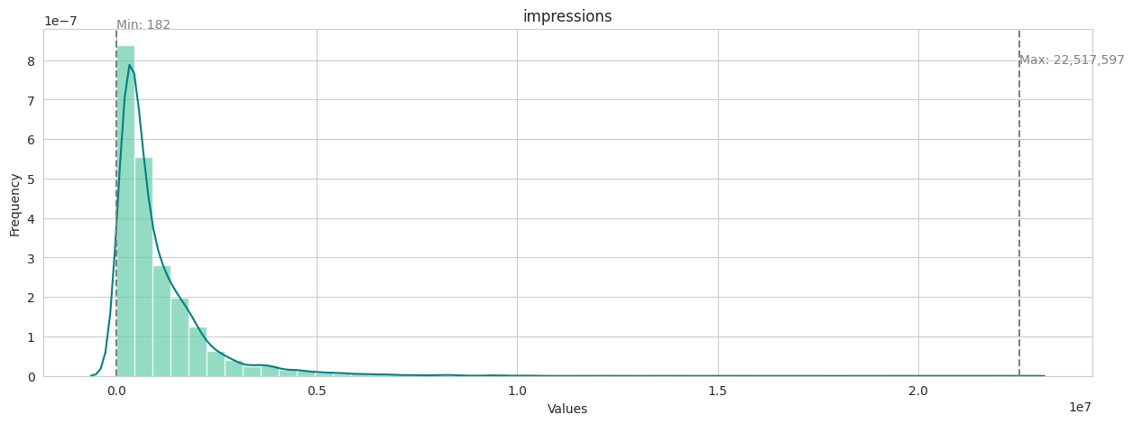

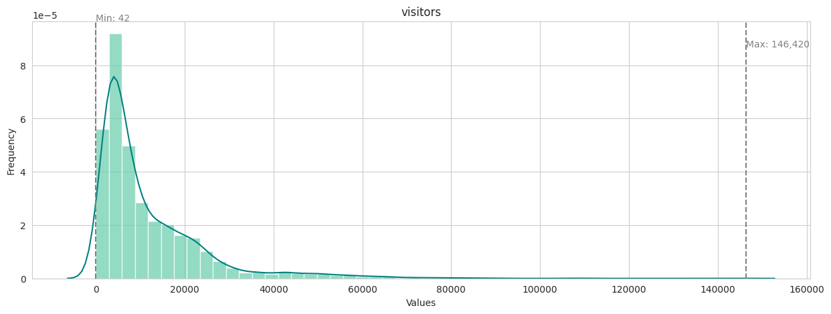

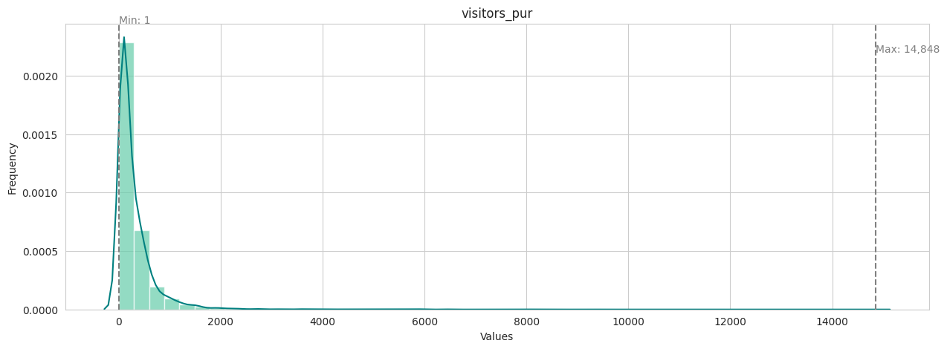

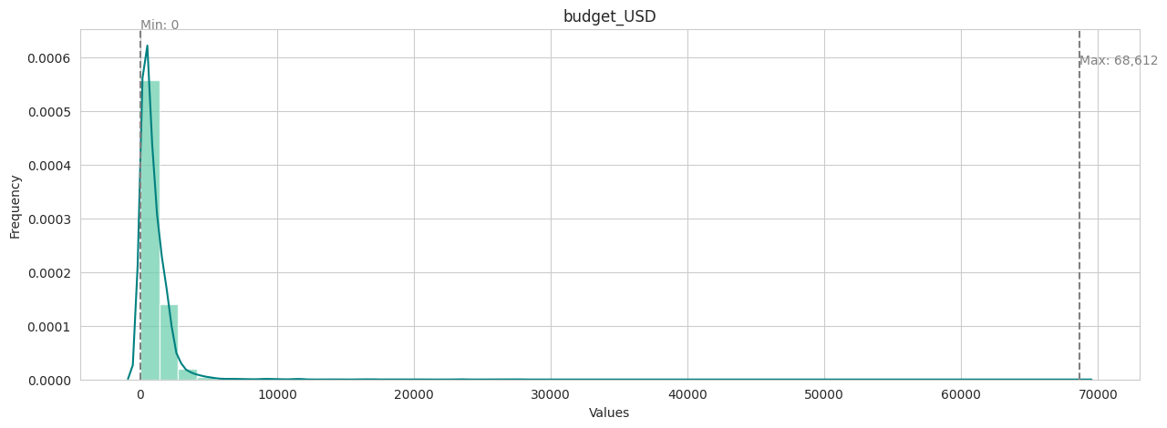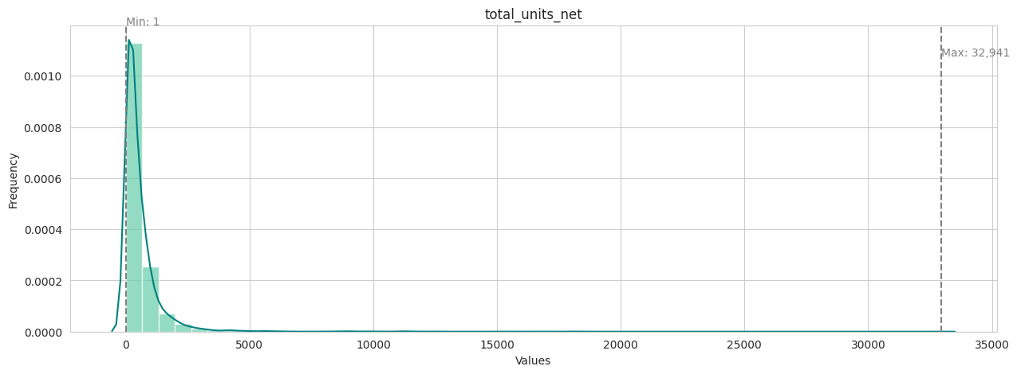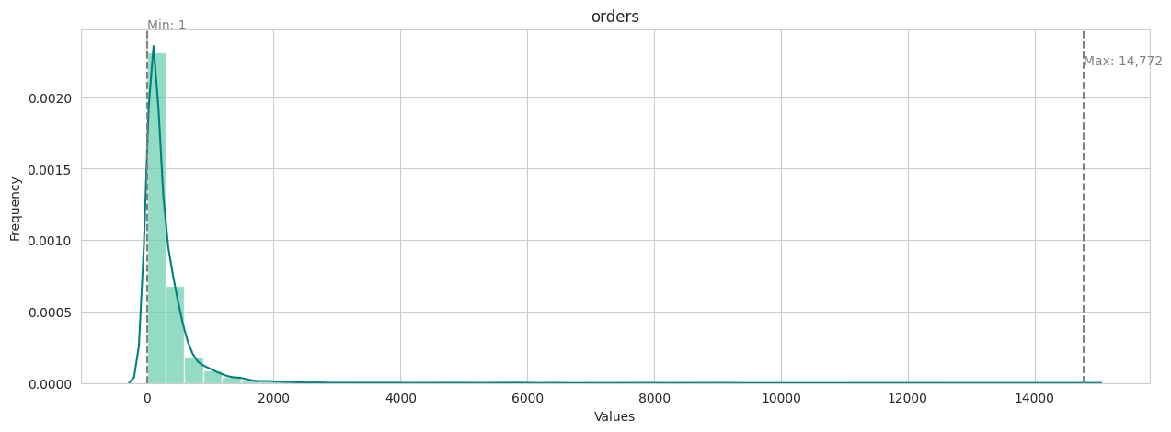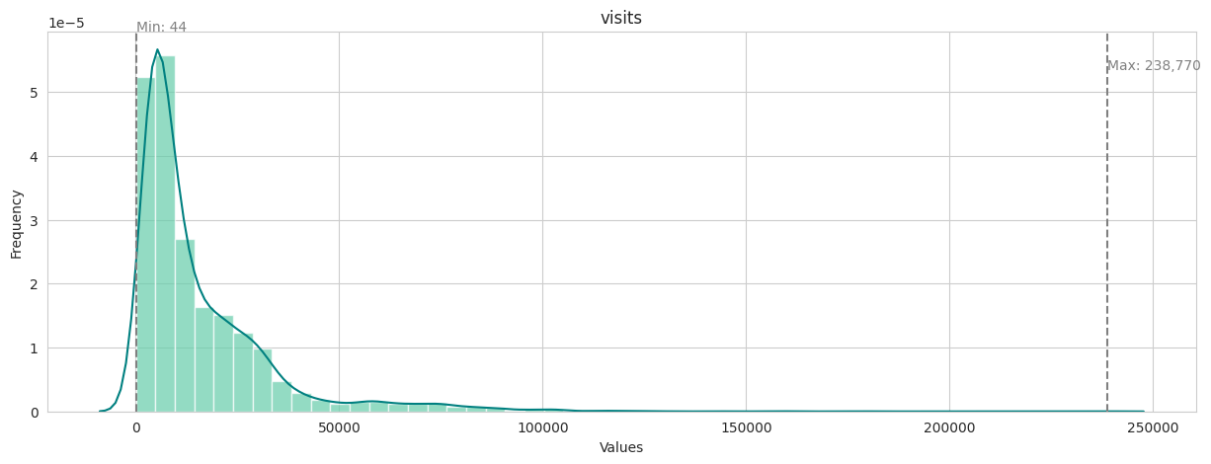

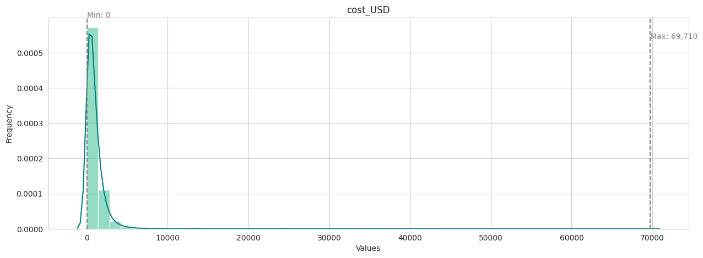

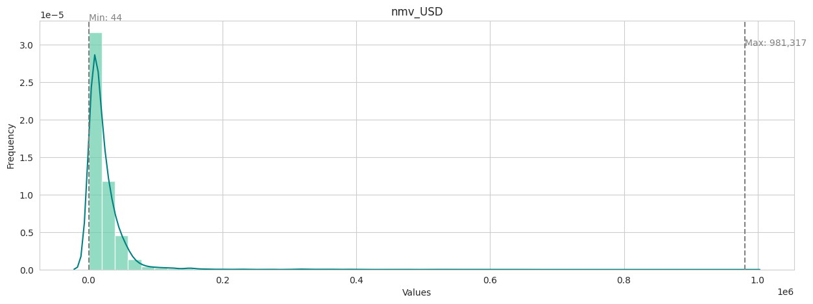

* Figura 3: Distribución de cada variable en el tiempo para todas las campañas

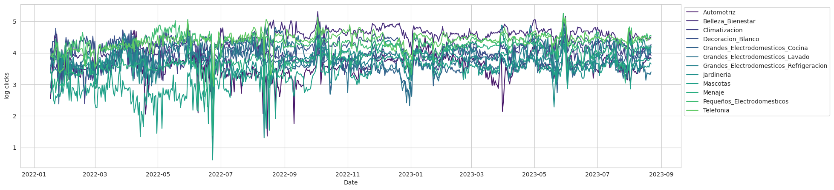Clikcs

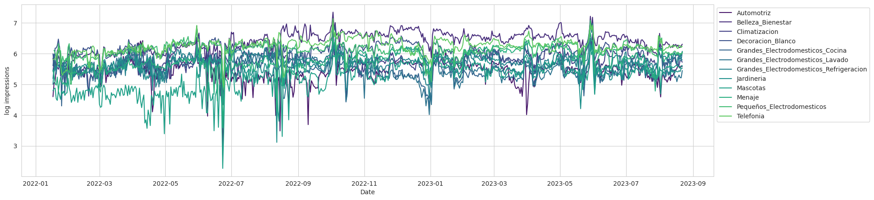Impresiones

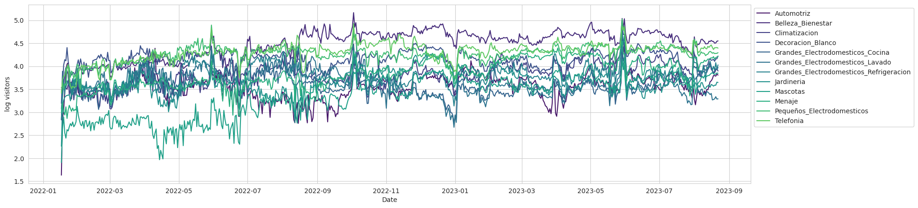Visitantes

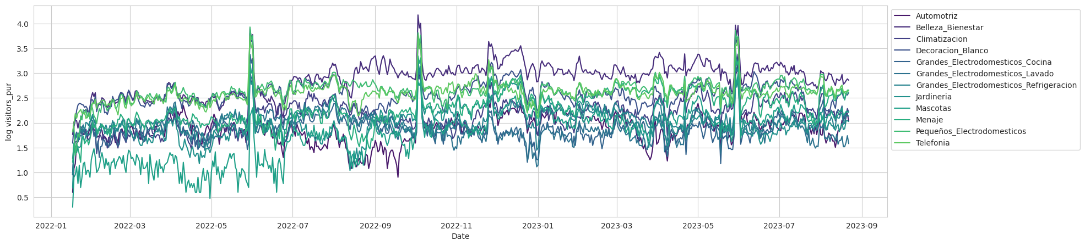Visitantes con compra

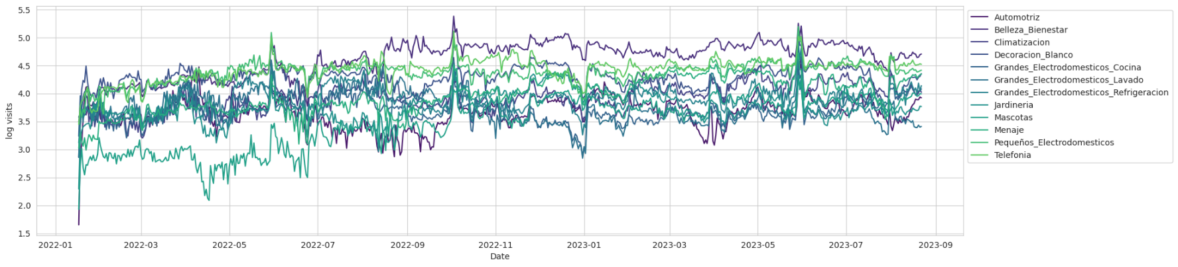Visitas

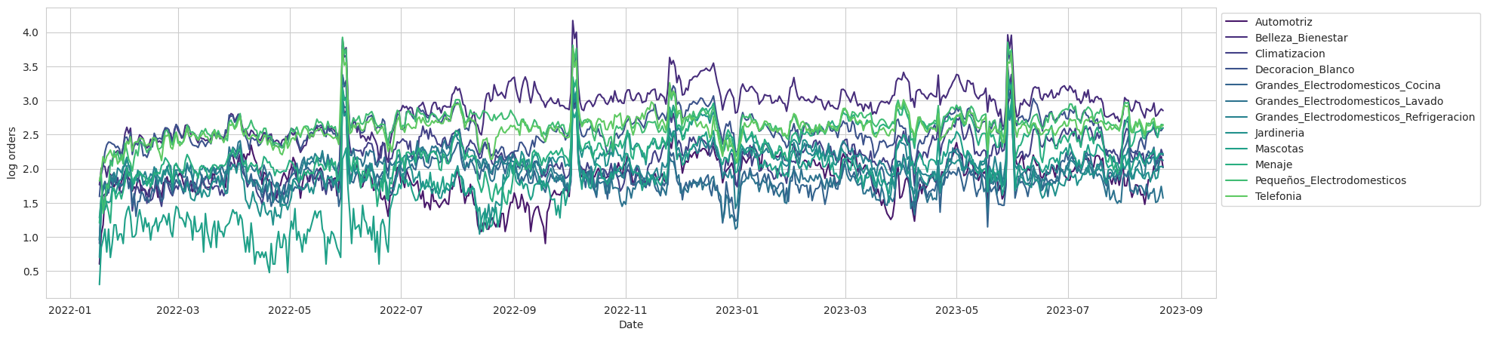Ordenes

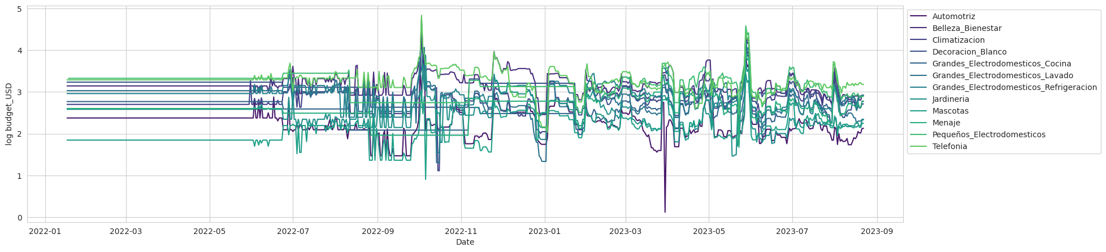Inversión

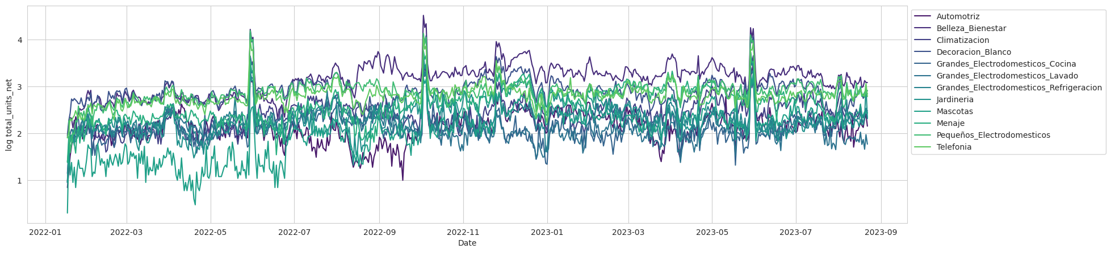Total de productos vendidos

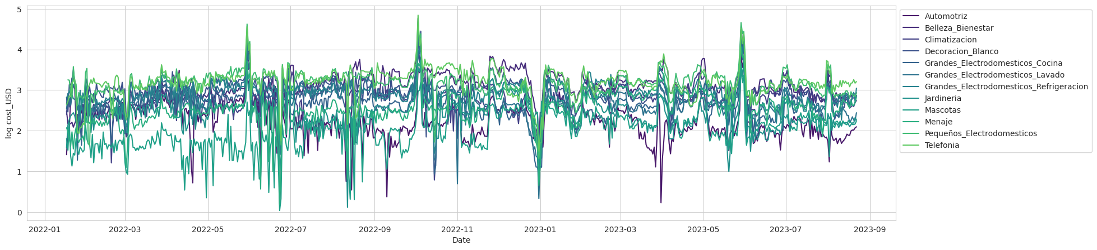Costo de las campañas en GAds

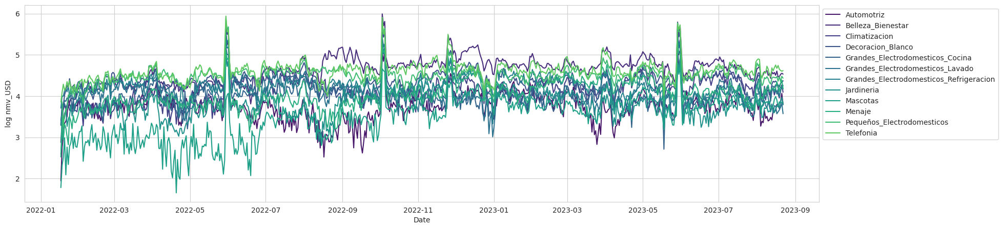NMV

* Figura 4: Distribución en el tiempo de las ventas diarias netas por campaña

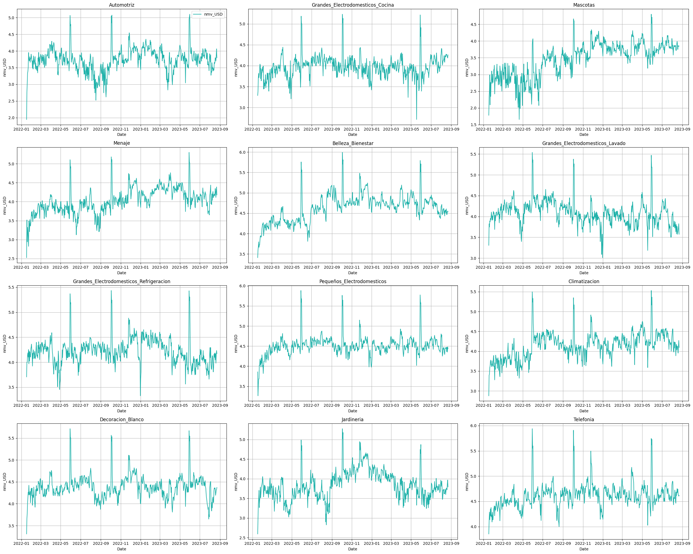

* Figura 5: 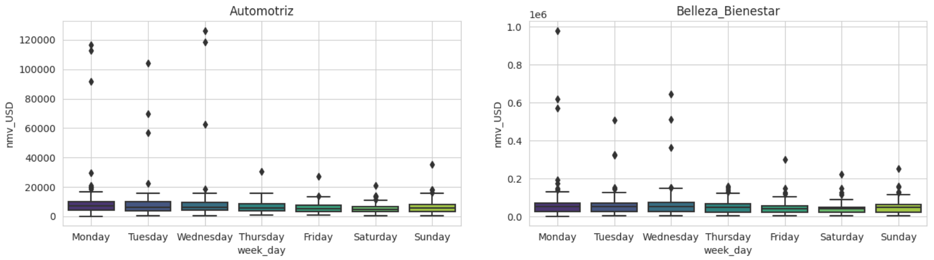Distribución de la venta neta por campaña según día de la semana

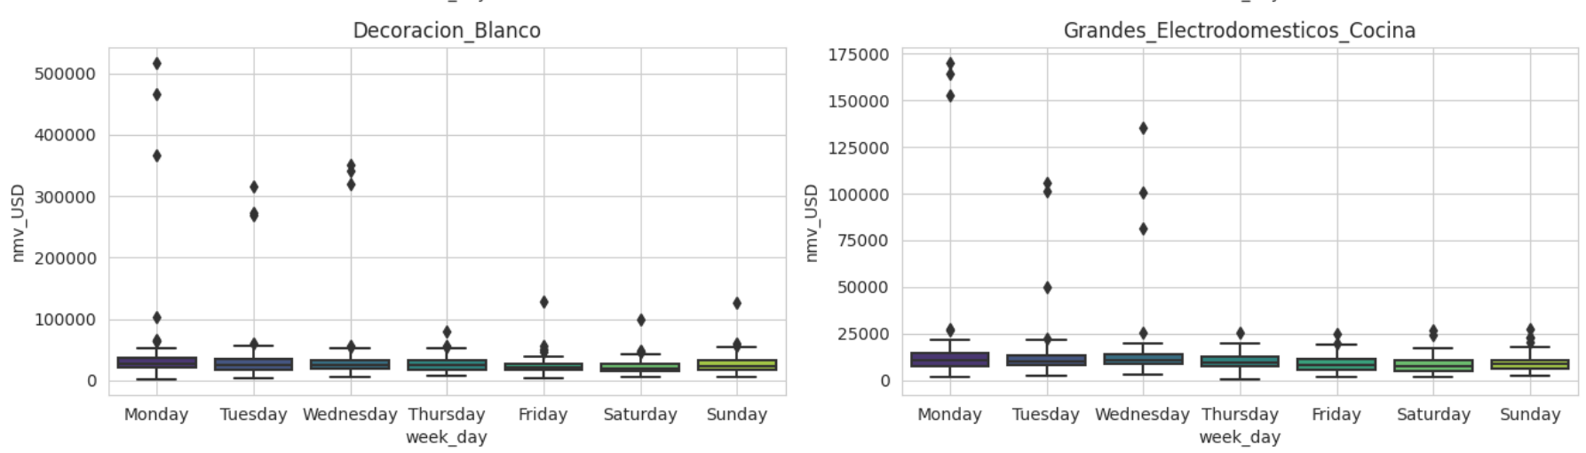

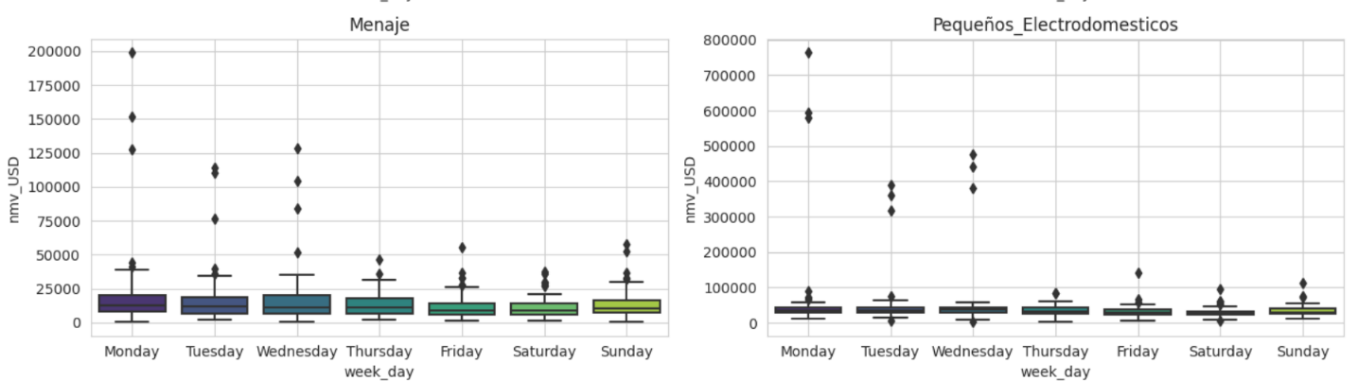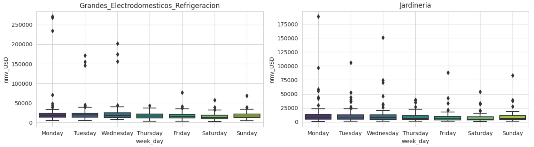

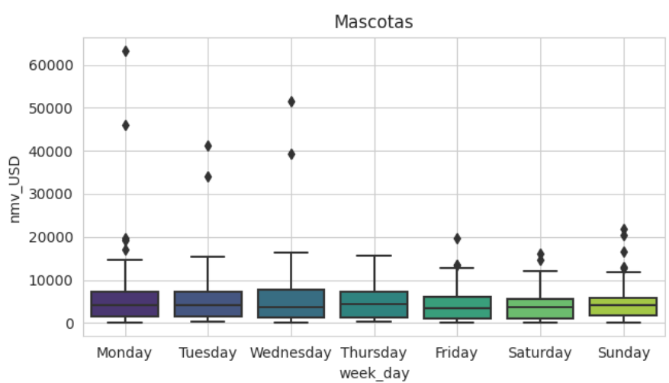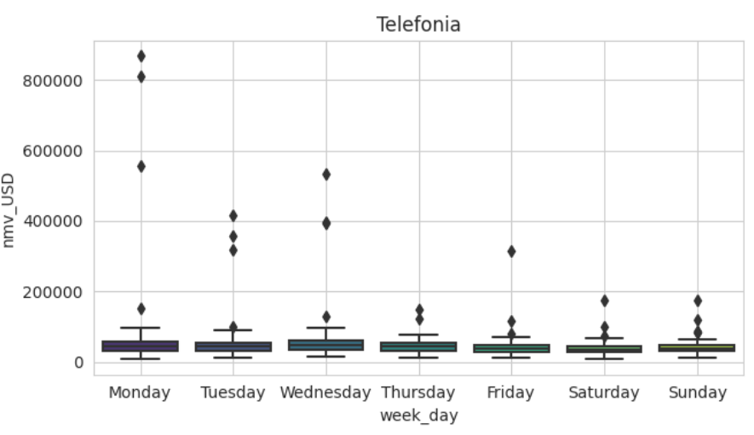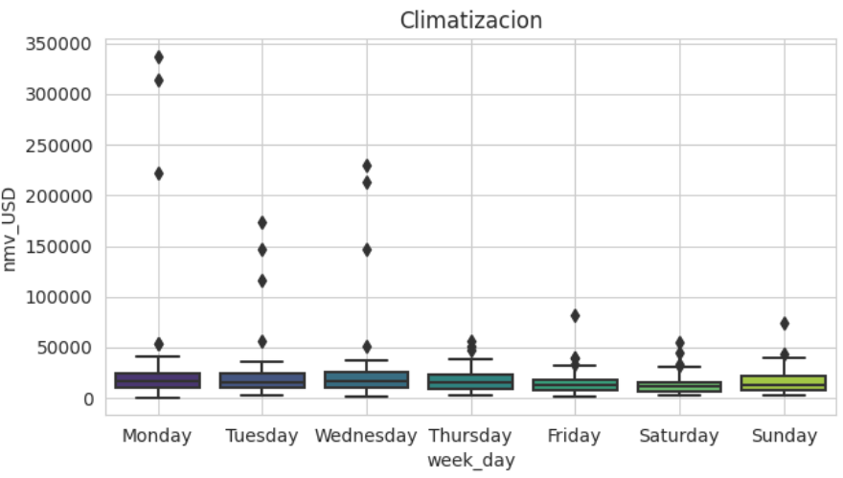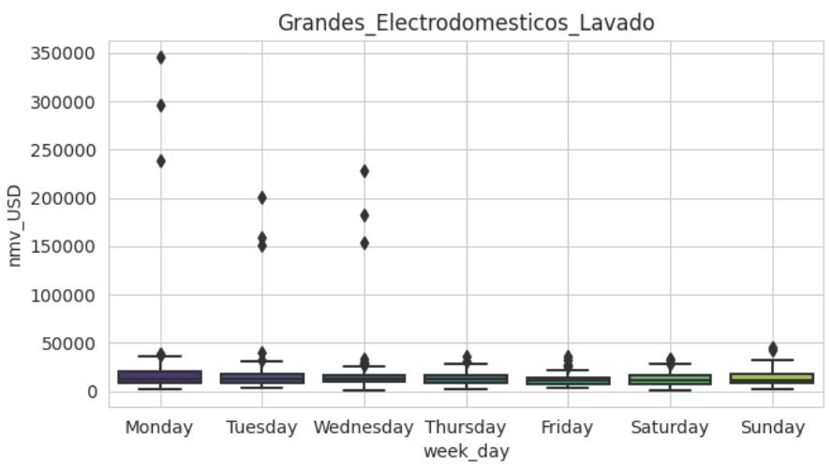

* Figura 6: 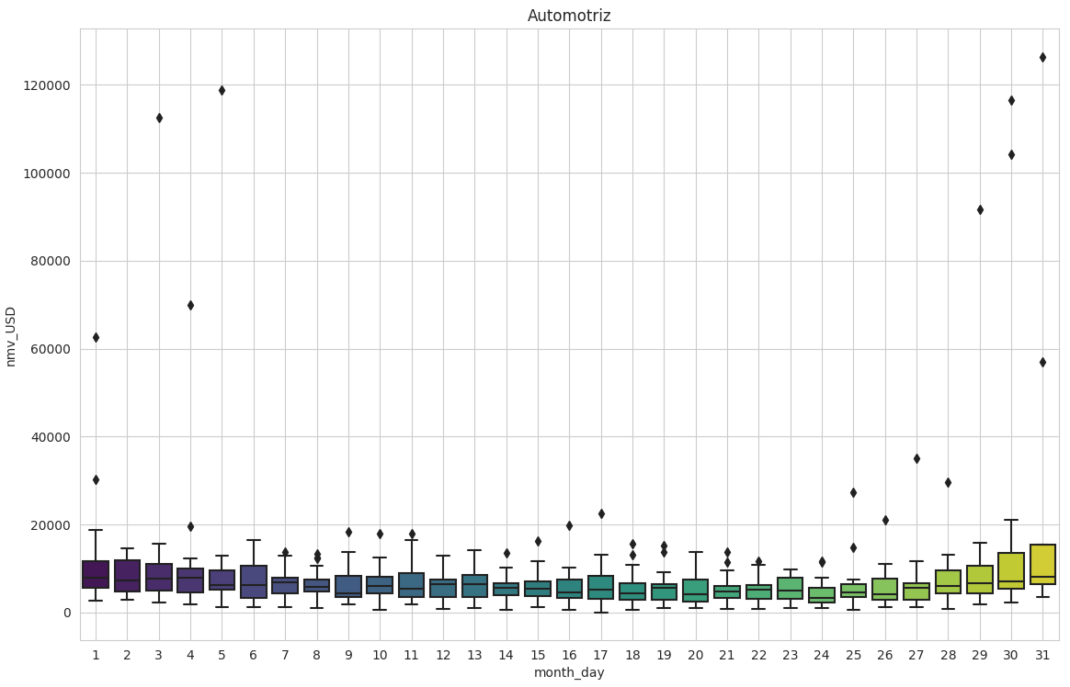Distribución de la venta neta por campaña según día del mes

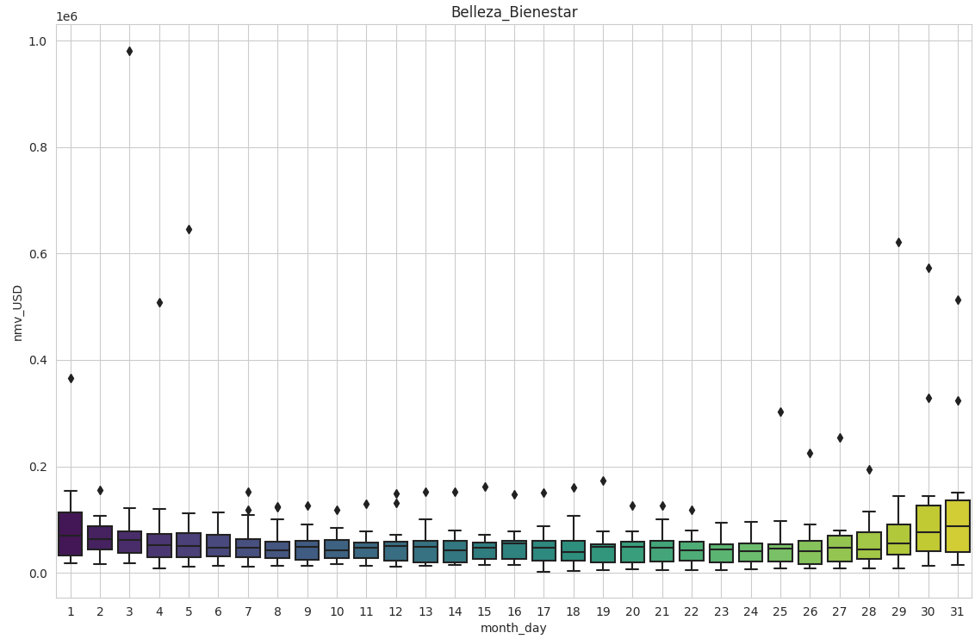

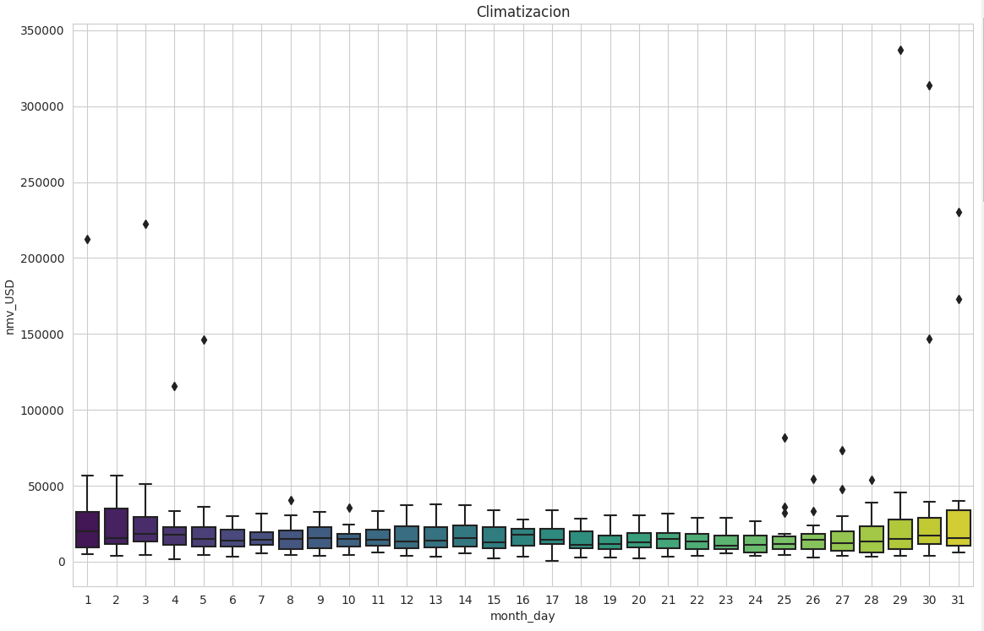

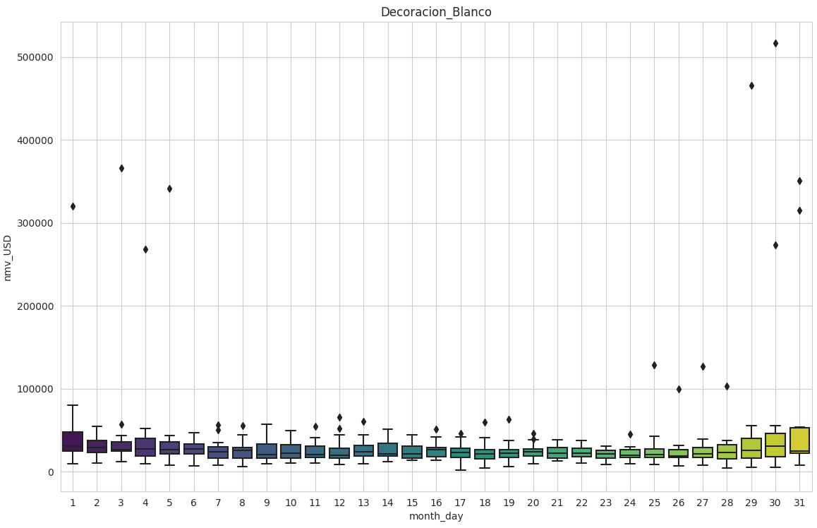

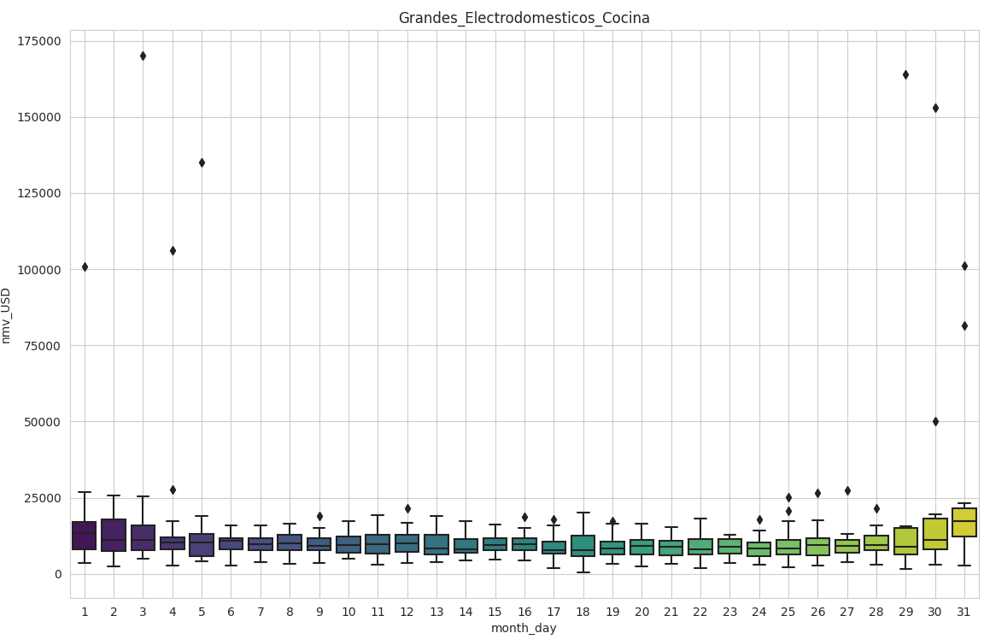

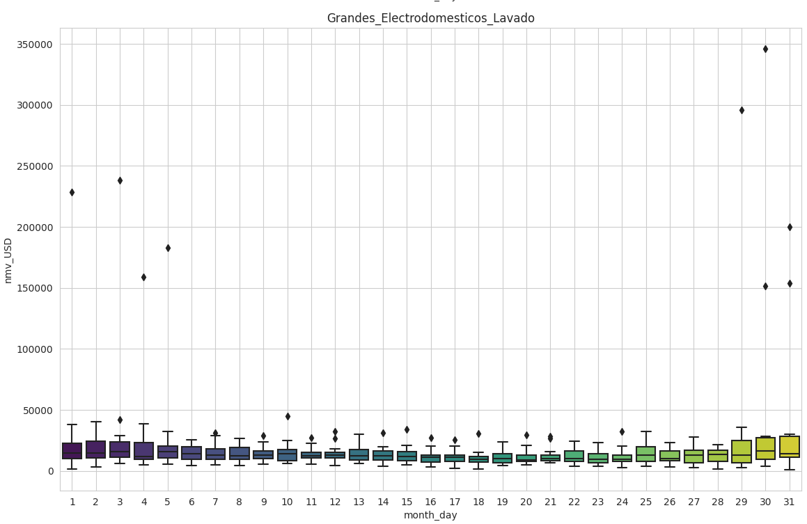

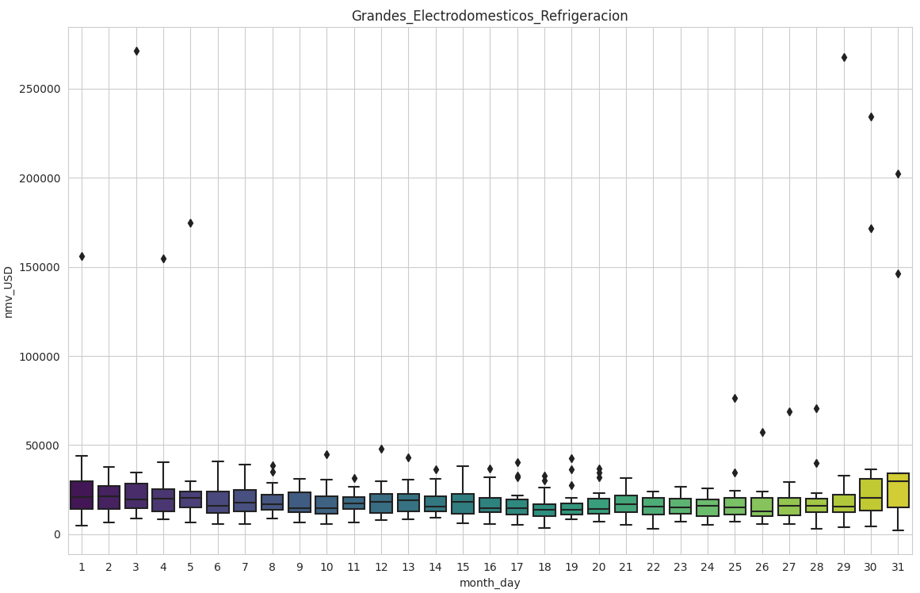

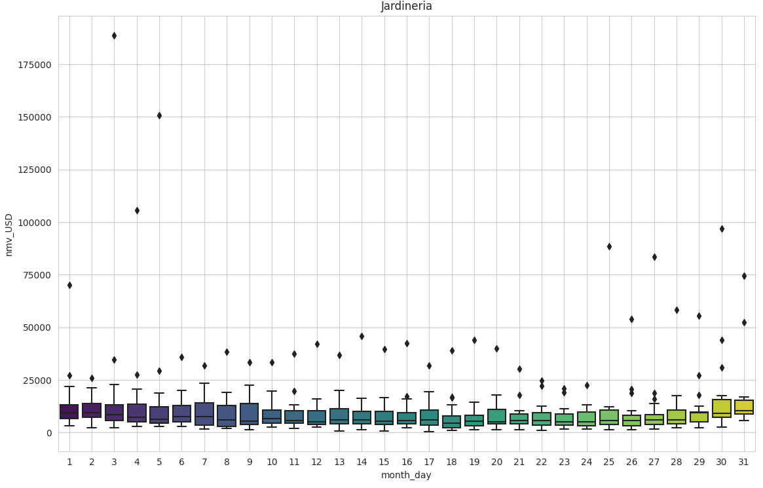

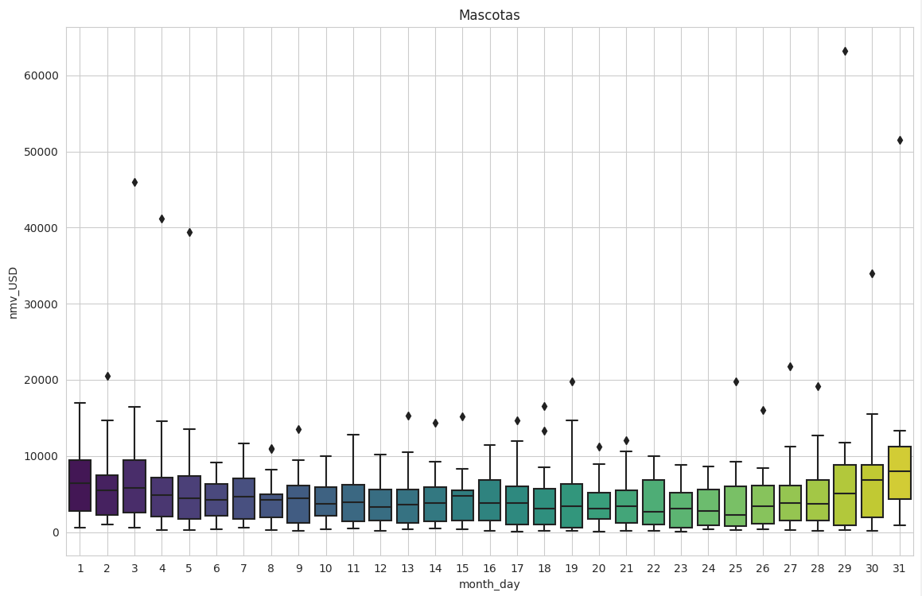

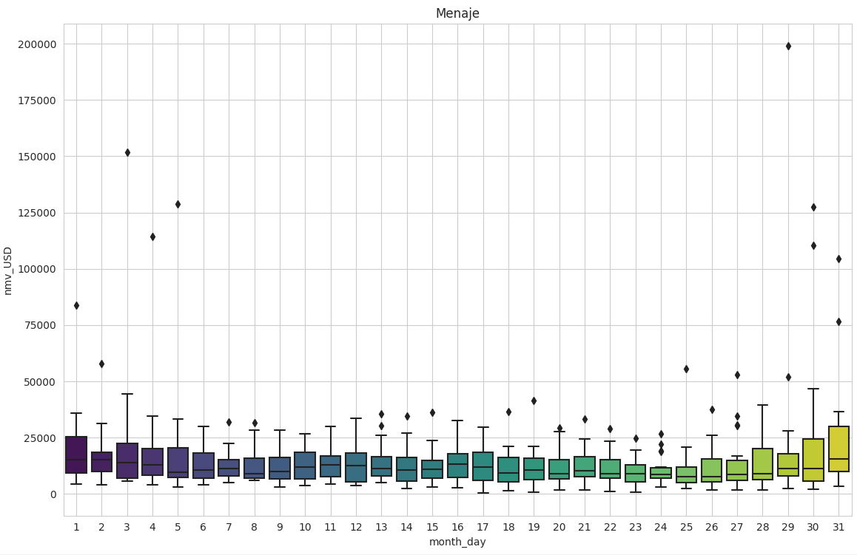

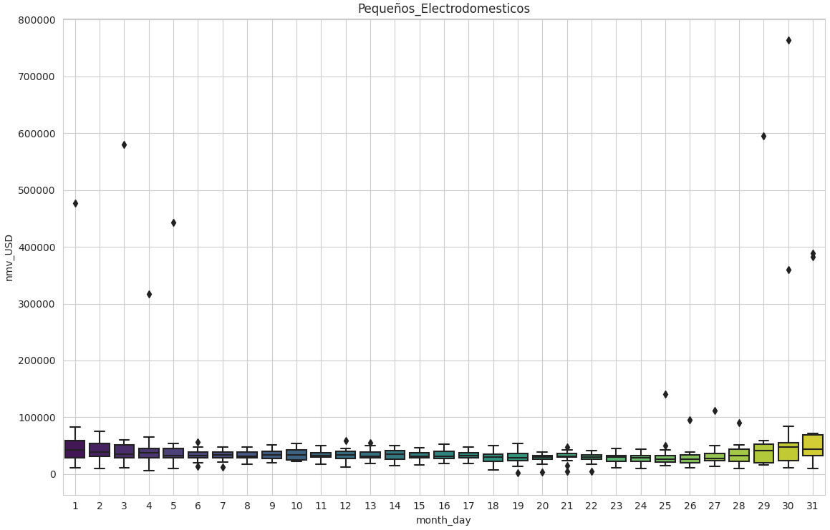

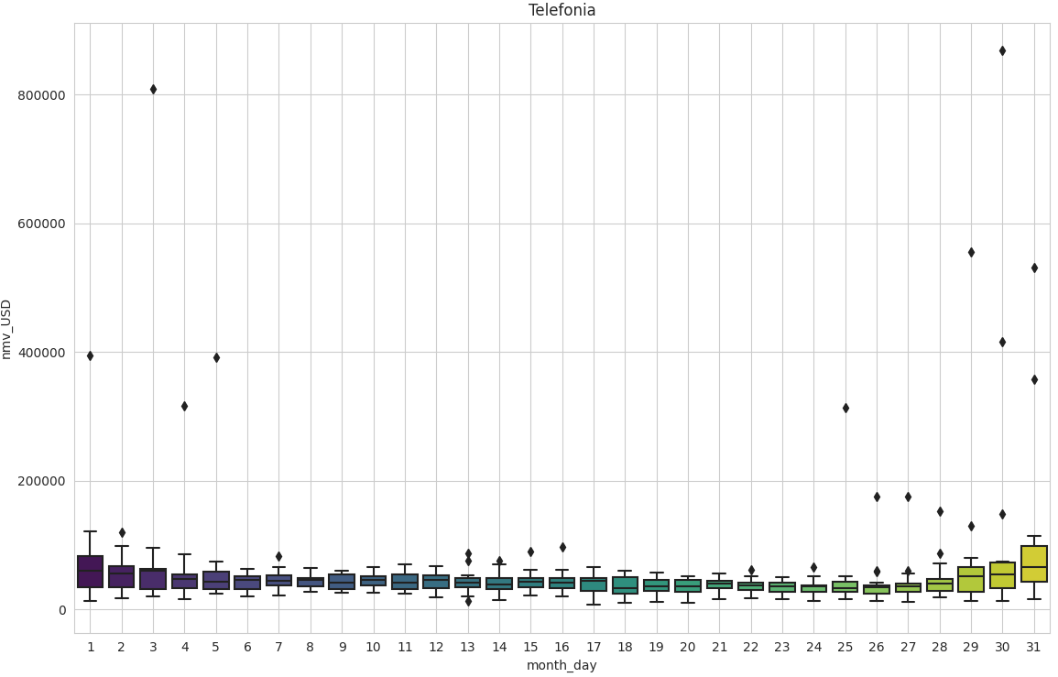

* Figura 7: Distribución en el tiempo del NMV por campaña según día de evento, cyber, no-cyber

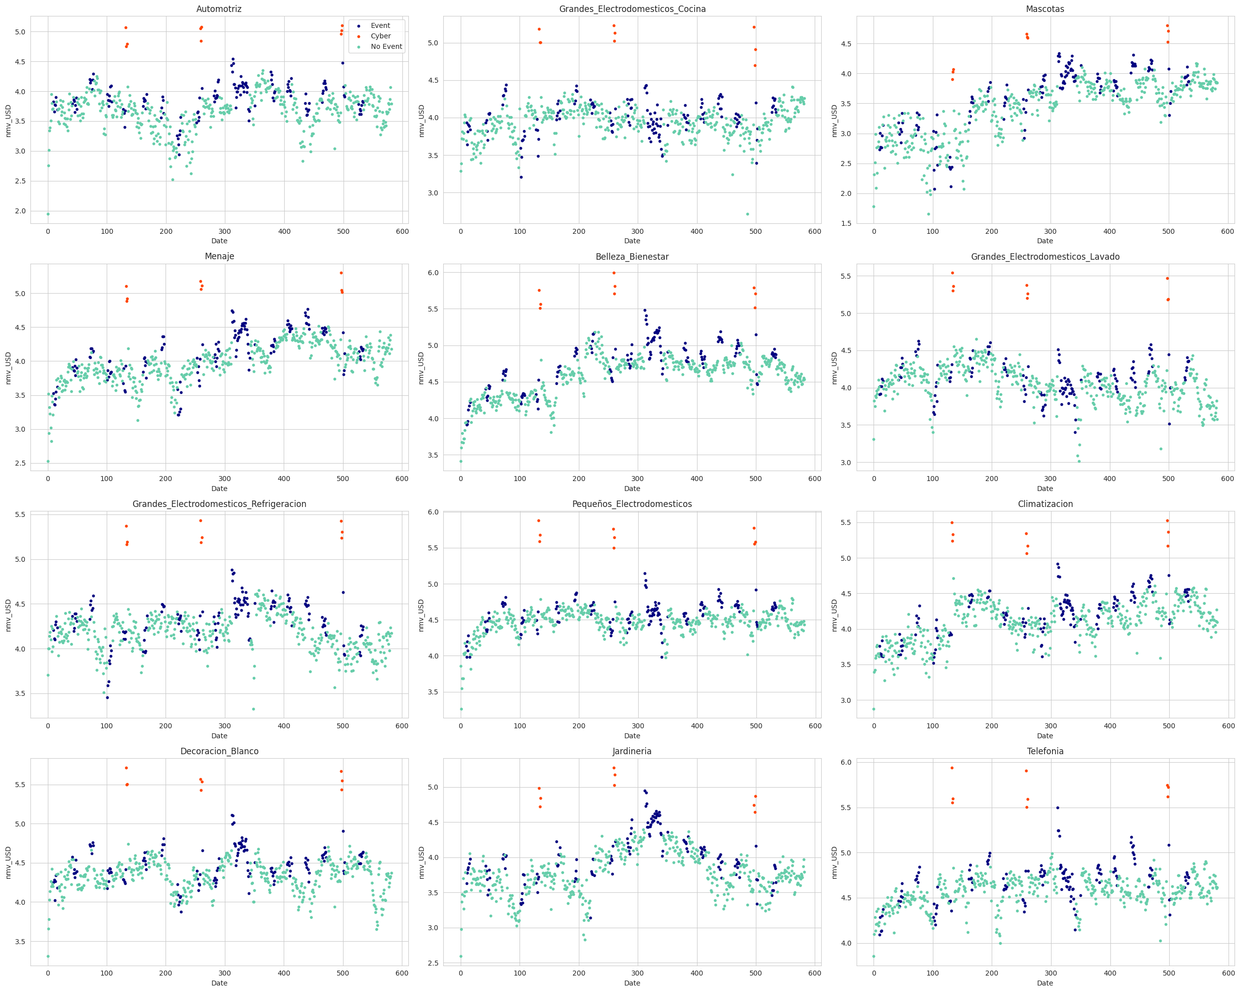

* Figura 8: 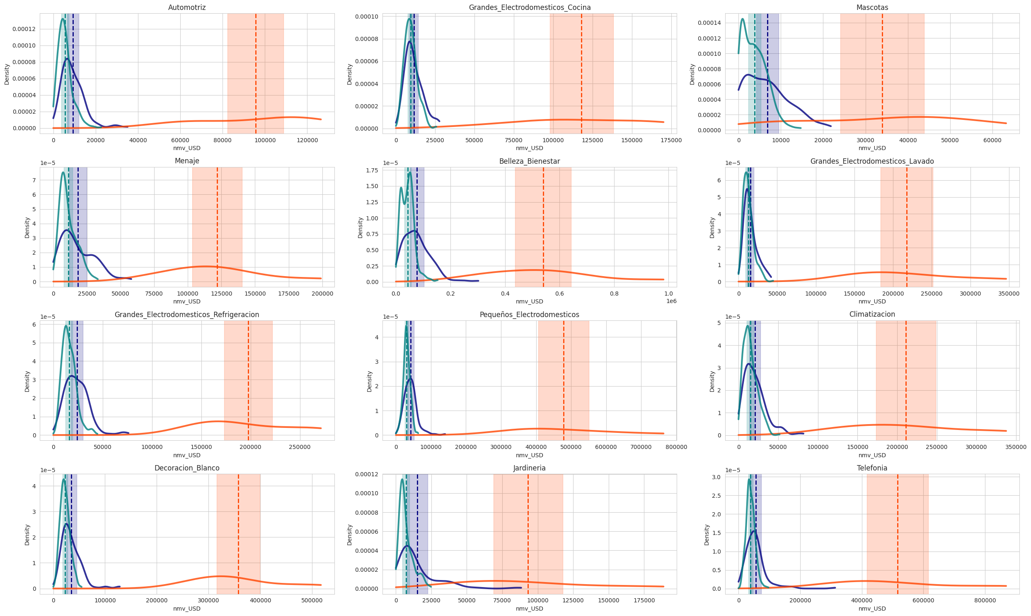Distribución del NMV según días de evento, no evento y cyber
* Figura 9: 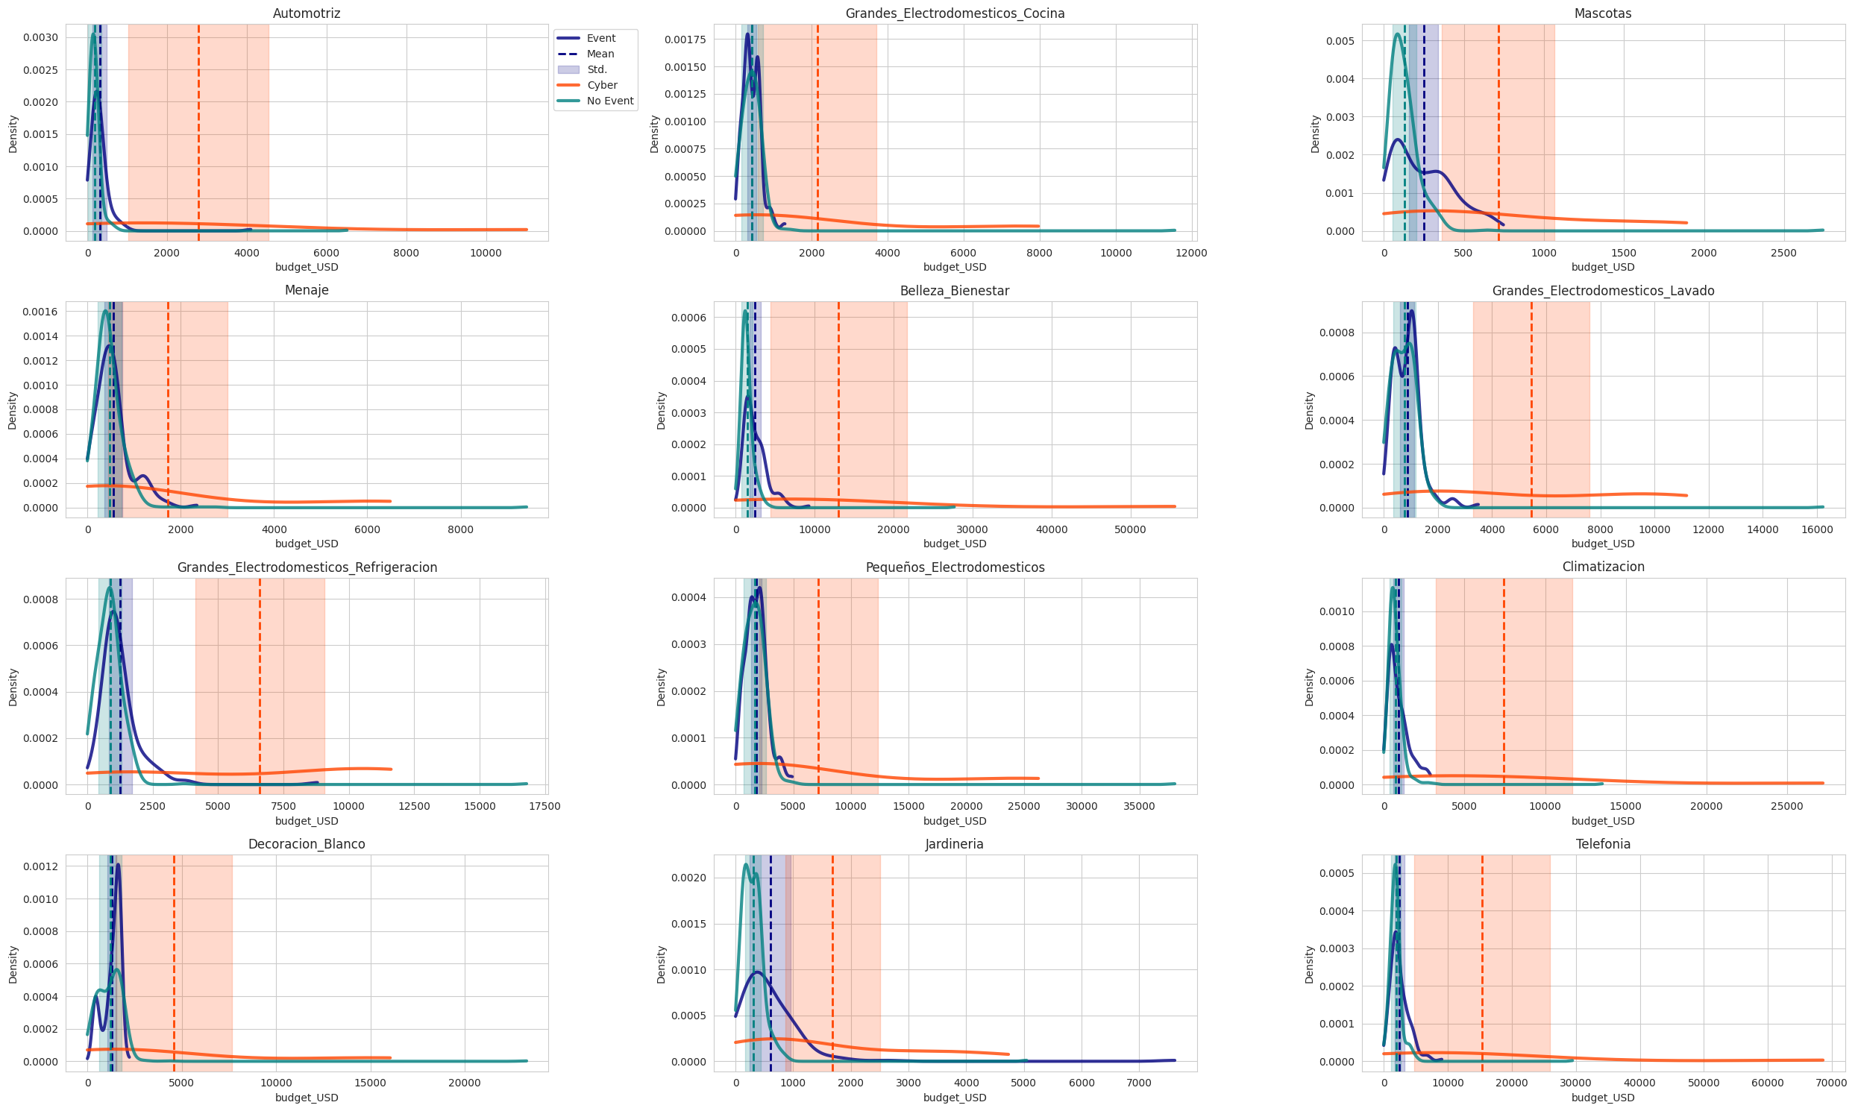Distribución de la inversión según días de evento, no evento y cyber
* Figura 10: 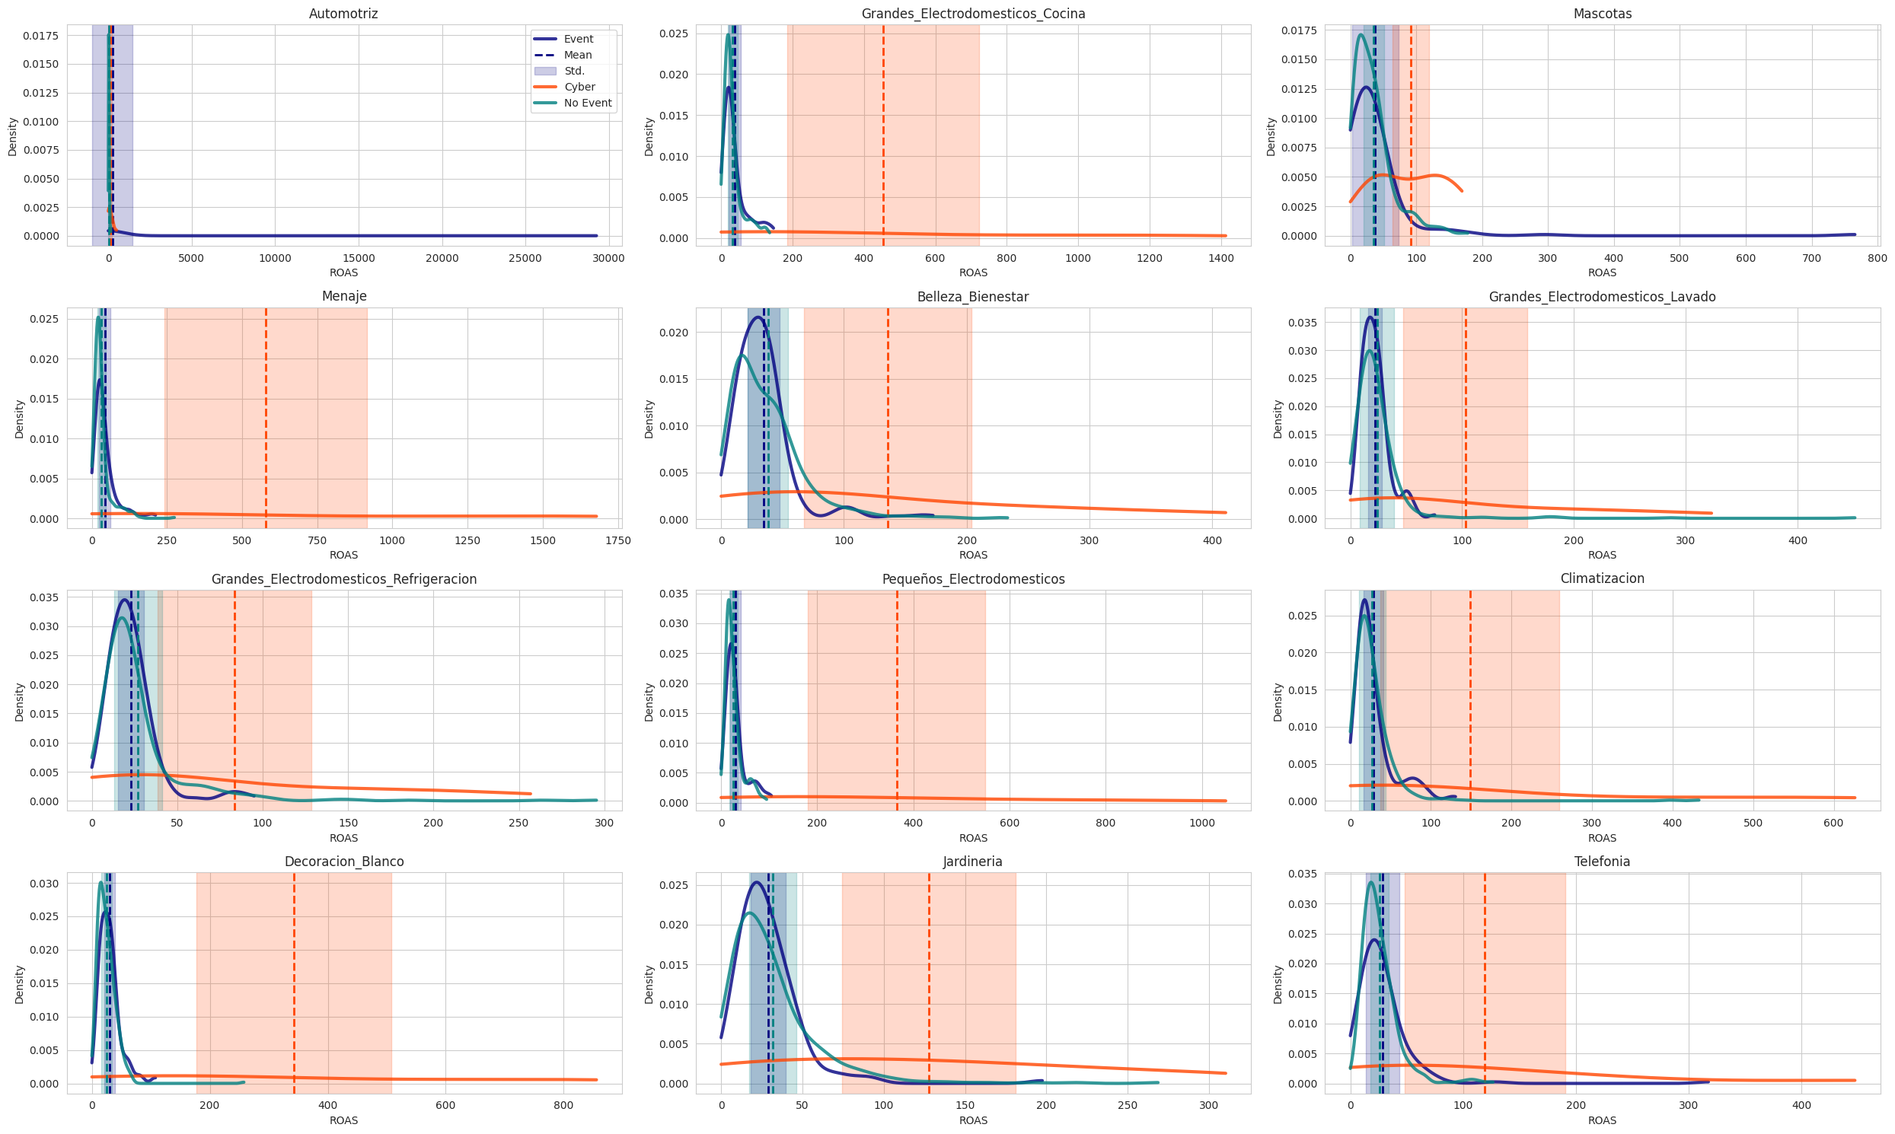Distribución del ROAS[2] según días de evento, no evento y cyber
* Figura 11: Gráfico de dispersión para la inversión diara vs el NMV diario por campaña según día de evento, no evento y cyber

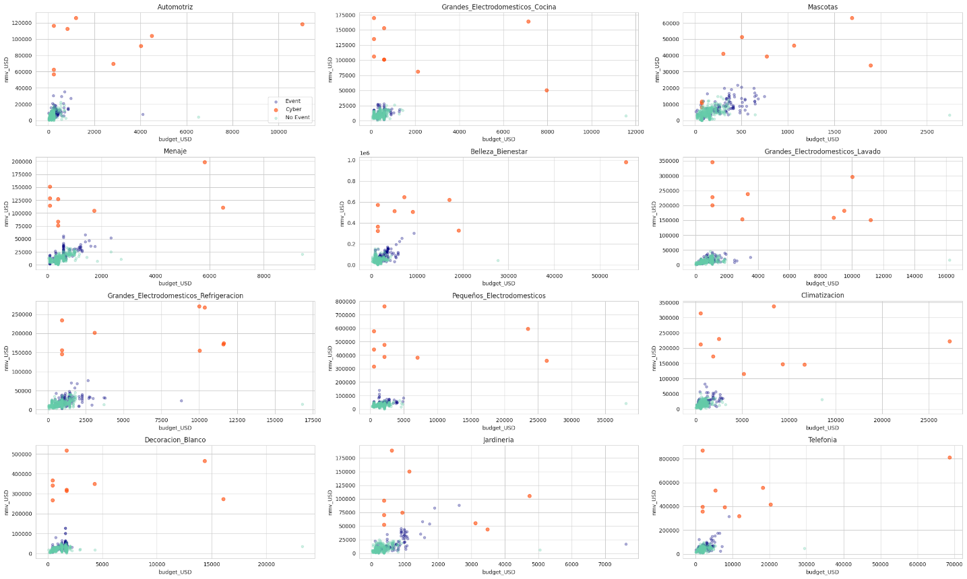

* Figura 12: Distribución del NMV en el tiempo por campaña según días de semana y fines de semana

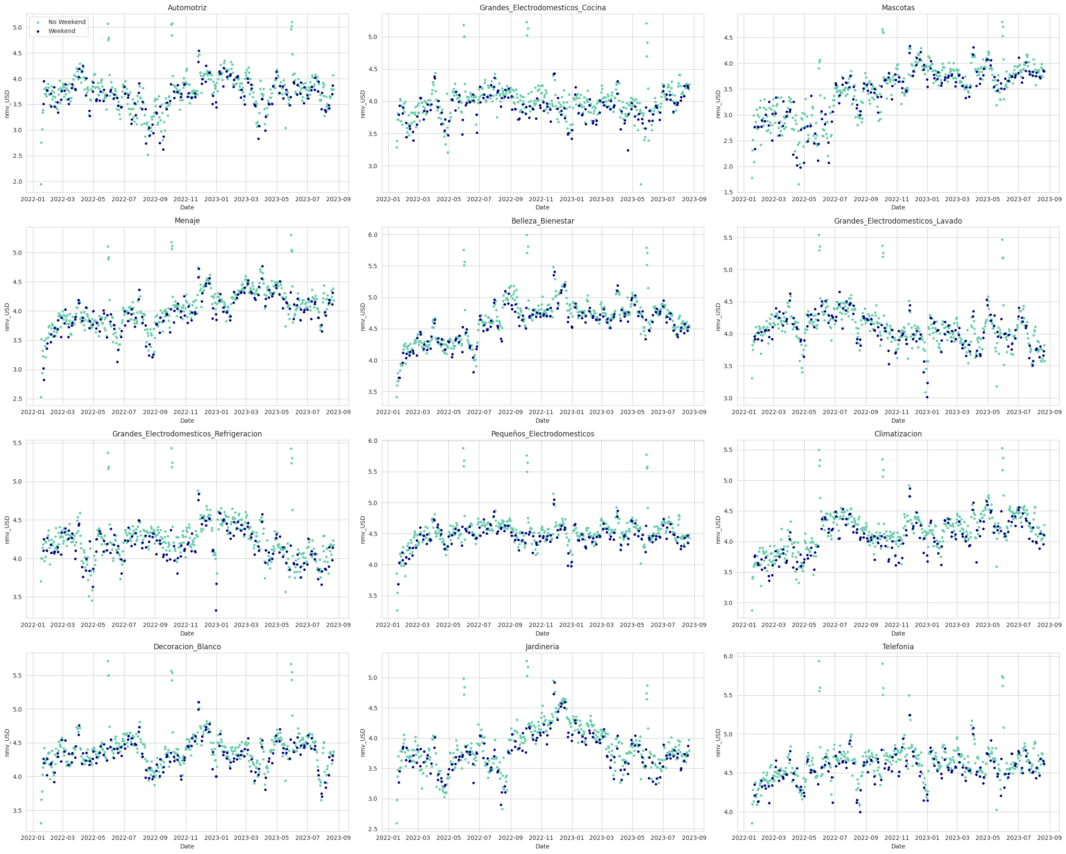

* Figura 13: Distribución del NMV por campaña según días de semana y fines de semana

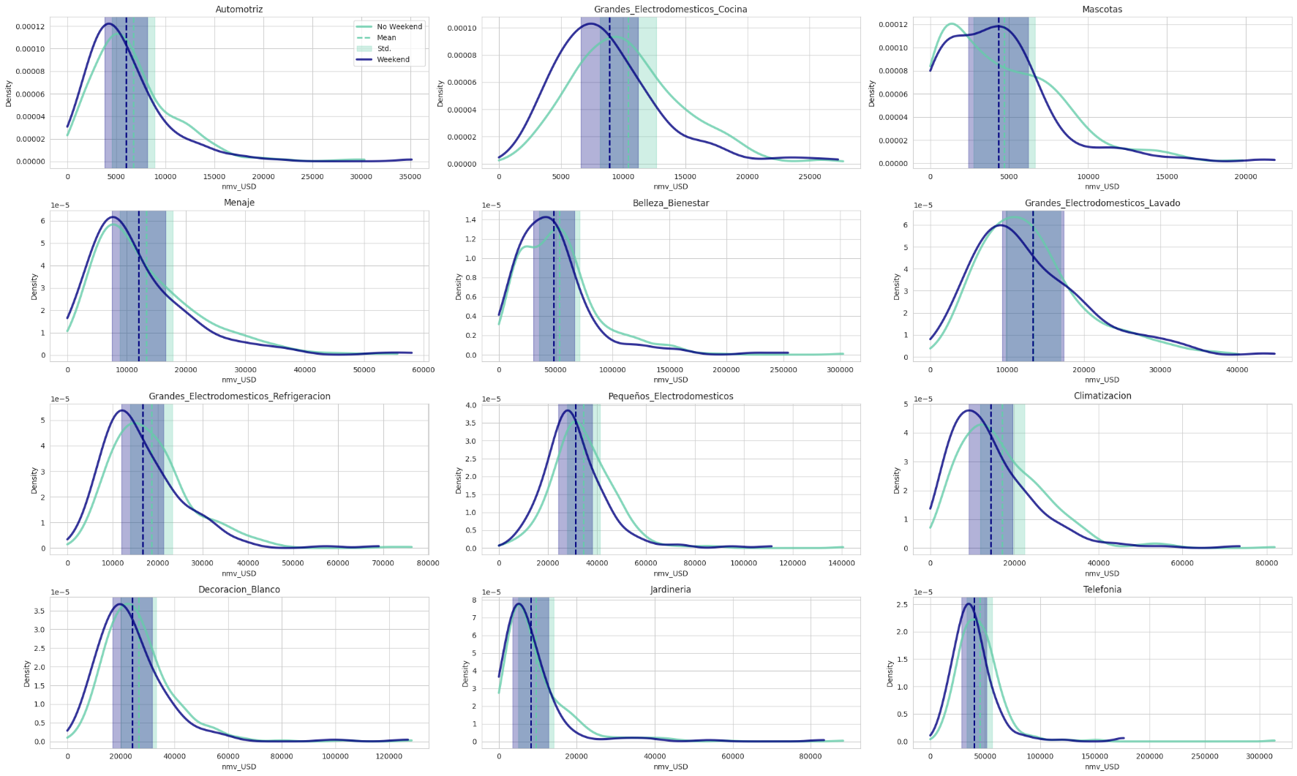

* Figura 14: Distribución de la inversión por campaña según días de semana y fines de semana

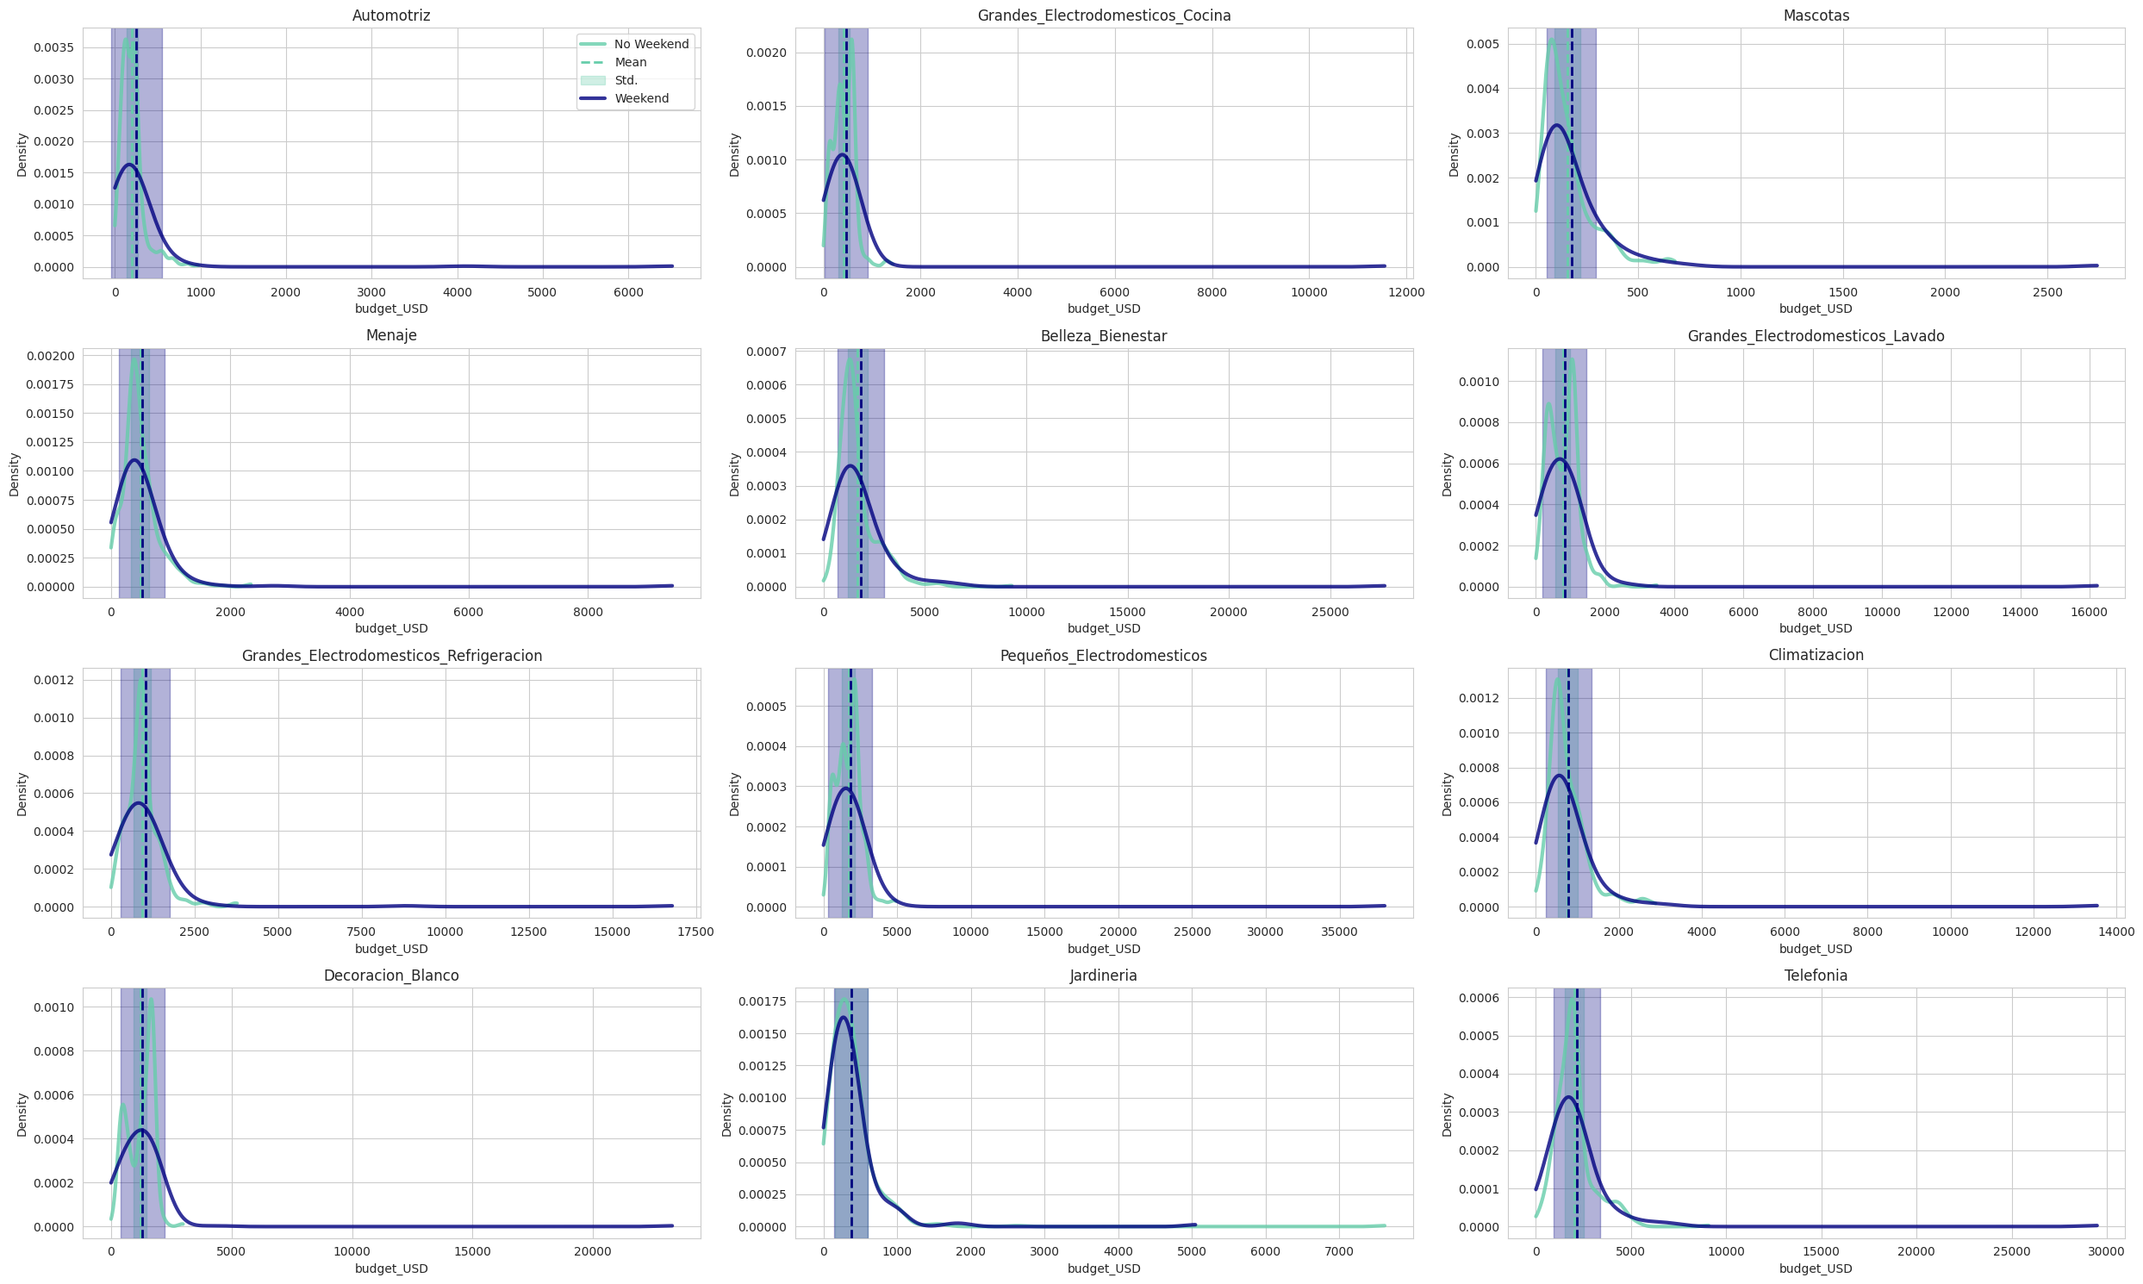

* Figura 15: Gráfico de dispersión para la inversión diaria vs el NMV diario por campaña según día de semana y fin de semana

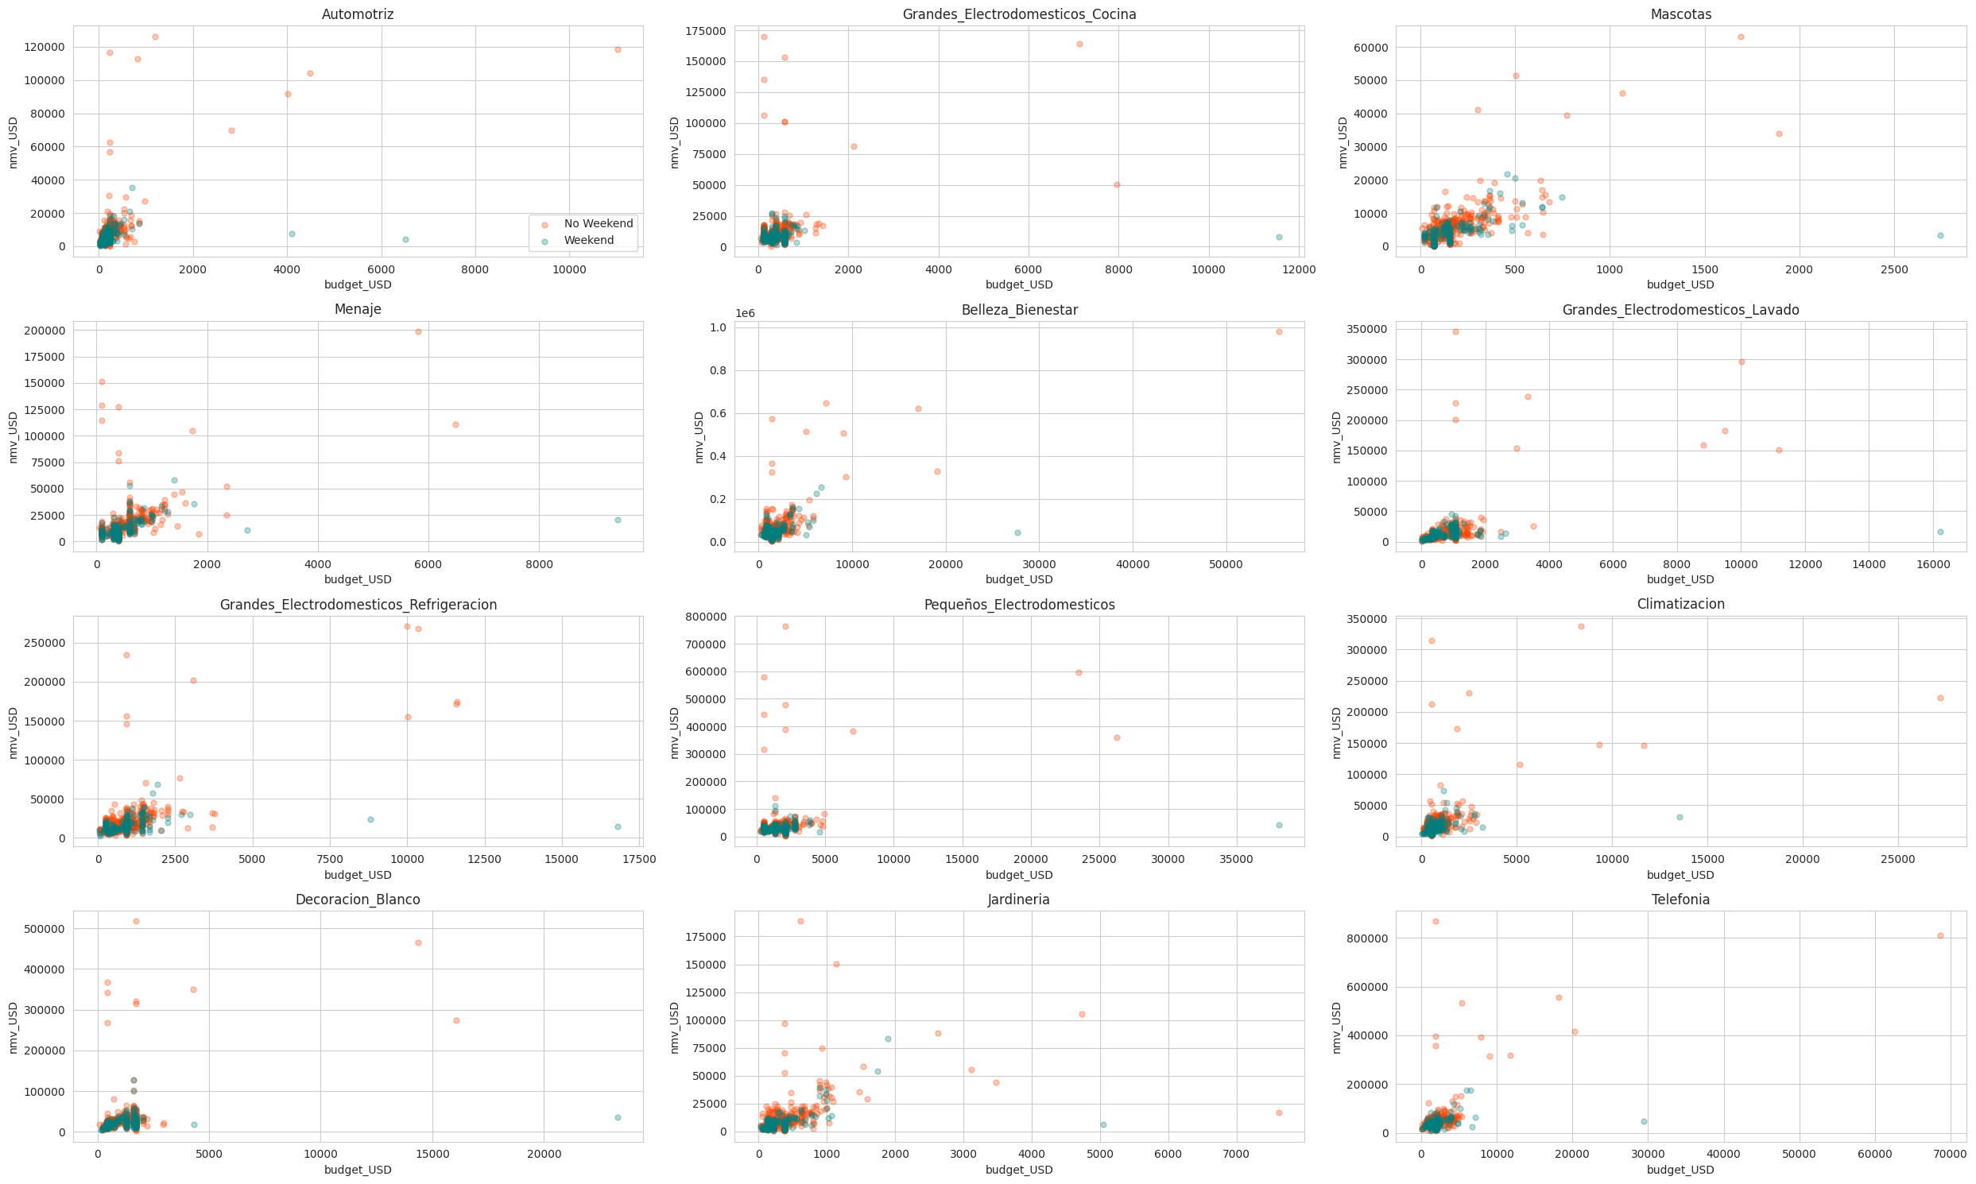

* Figura 16: 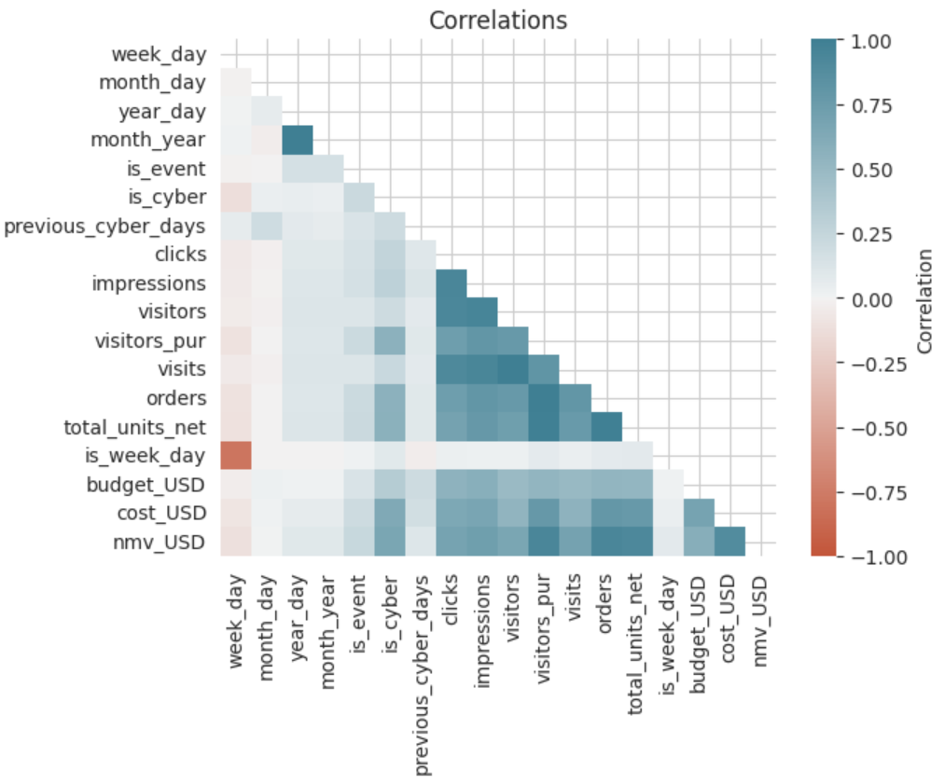Matriz de correlación de las variables disponibles para el análisis
* Figura 17: Matriz de correlación de las variables disponibles para el análisis excluyendo días de cyber

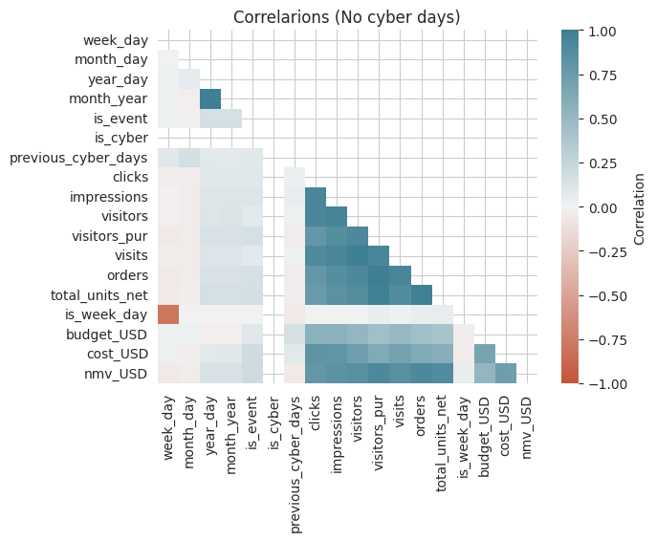

Todas las variables en las 12 campañas poseen una distribución muy asimétrica hacia la derecha y con presencia de valores extremos. Cuando se revisa la distribución en el tiempo de las 12 campañas en simultáneo para cada variable es difícil ver claramente el comportamiento de cada una, a modo de ejemplo se muestra la distribución del NMV para cada campaña por separado en forma de matriz (Figuras 3 y 4). La distribución de las ventas en el período de estudio visualmente no muestra una marcada tendencia en ninguna de las series con excepción de Mascotas, donde se observa una tendencia positiva; sumado a esto, a priori es posible suponer presencia de estacionalidad.

Las anomalías evidentes en el conjunto de datos se deben principalmente a la presencia de días de cyber donde todas las métricas se desprenden completamente del comportamiento habitual en el resto de los días (eventos/no eventos). El equipo de Marketing solicita excluir esos días del análisis argumentando que para estimar la venta diaria durante días de cyber la información debe analizarse por hora y por lo tanto las dinámicas de inversión y las decisiones a tomar son muy diferentes al resto de los días. Para validar lo anterior se comparan las distribuciones durante los días de cyber, eventos y no eventos.

Las figuras 7 a 8 confirman la información provista por el equipo de marketing ya que los días de cyber todas las distribuciones de las distintas variables muestran un comportamiento diferente y más extremo respecto a los días de evento/no evento. Puede observarse que todas las campañas presentan valores extremos en el total de ventas principalmente durante los 3 primeros días de la semana, lo que se corresponde con días en que se llevan a cabo los cybers. En cuanto a los días del mes, los valores más extremos se presentan durante los primeros y últimos días del mes, además, durante esos días las distribuciones presentan mayor dispersión[3] (Figuras 5 y 6).

Otra observación del equipo de Marketing refiere a evaluar los comportamientos de las variables en estudio según si el día es día de semana o fin se semana. Según las figuras 12 a 15, la distribución de las variables en promedio es similar para los días de semana y los fines de semana. Además, al graficar el presupuesto invertido por el equipo para cada campaña vs el total de la venta obtenido puede verse que los puntos para días de semana y fines de semana no presentan agrupaciones definidas y los valores extremos que corresponden a días de la semana tal como sucede en los box-plots del día de la semana y los previos gráficos de dispersión.

Debido a que el objetivo de este trabajo consiste en estimar la venta neta para campañas que son always on (se encuentran prendidas durante todo el año), y tomando en cuenta las argumentaciones del equipo, se excluirán del análisis los días de cyber.

Todas las variables recolectadas de navegación y Google Ads poseen las correlaciones más altas con el NMV, esto tiene sentido porque la venta está relacionada a la cantidad de órdenes de compra, la cual depende de las visitas que se realizan al sitio y a su vez, estas se ven afectadas por los clicks e impresiones que se hagan sobre el anuncio, finalmente estos últimos están afectados por el gasto real facturado por Google el cual depende en gran medida del presupuesto que el equipo ingresa a la plataforma para entrar en las pujas de los anuncios (Figuras 16 a 17).

Teniendo en cuenta la información anterior, al momento de realizar los forecasting será necesario seleccionar mediante algún método las variables que más aporten a la mejora del modelo.

Una vez se realiza el proceso de eliminación de valores extremos se revisan los registros resultantes. Puede verse con mayor claridad la distribución de cada variable según campaña, aunque se siguen observando valores alejados de la serie. Estos días corresponden en su mayoría a días de evento que pueden darse tanto en días de semana como durante los fines de semana; sumado a lo anterior, las ventas de todas las campañas no siguen una distribución similar durante todos los meses del año debido a los tipos de productos que promociona cada una (Figuras 18 a 23).

* Figura 18: Distribución de la venta neta sin observaciones atípicas por campaña según día de la semana

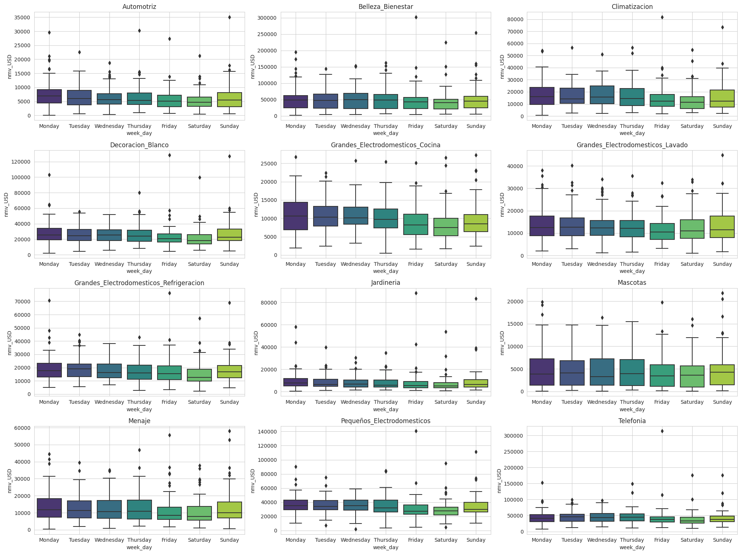

* Figura 19: Distribución de la venta neta sin observaciones atípicas por campaña según día del mes

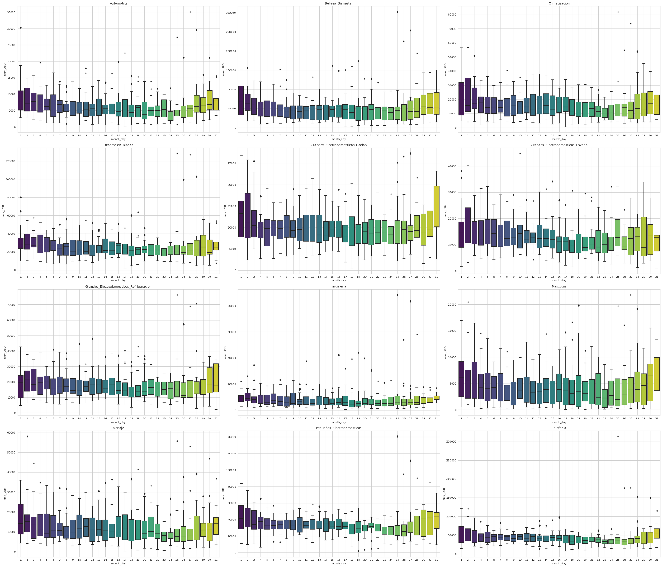

* Figura 20: Distribución de la venta neta sin observaciones atípicas por campaña según mes del año

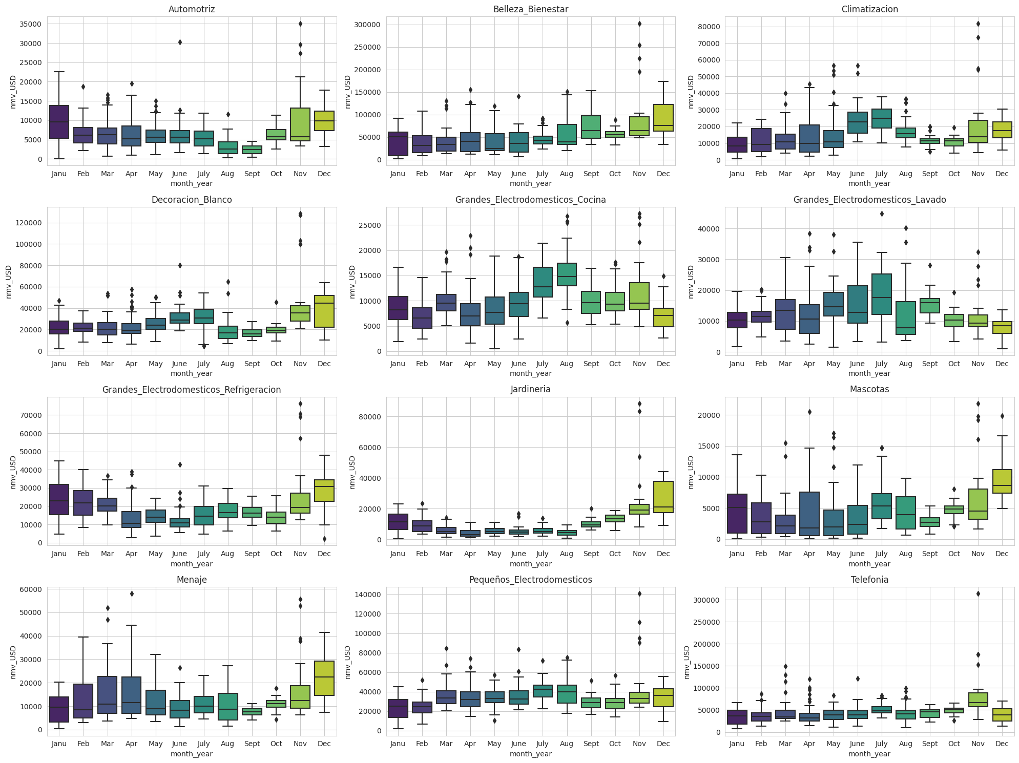

* Figura 21: Distribución de la venta neta vs la inversión sin valores extremos según día de la semana/fin de semana por campaña

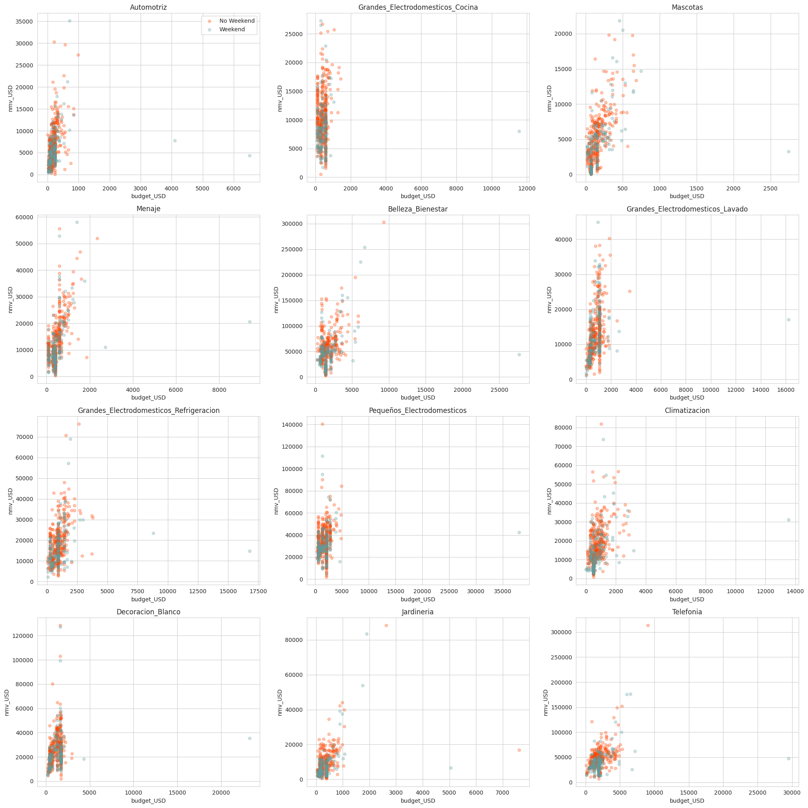

* Figura 22: Distribución de la venta neta vs visitas al sitio sin valores extremos según día de la semana/fin de semana por campaña

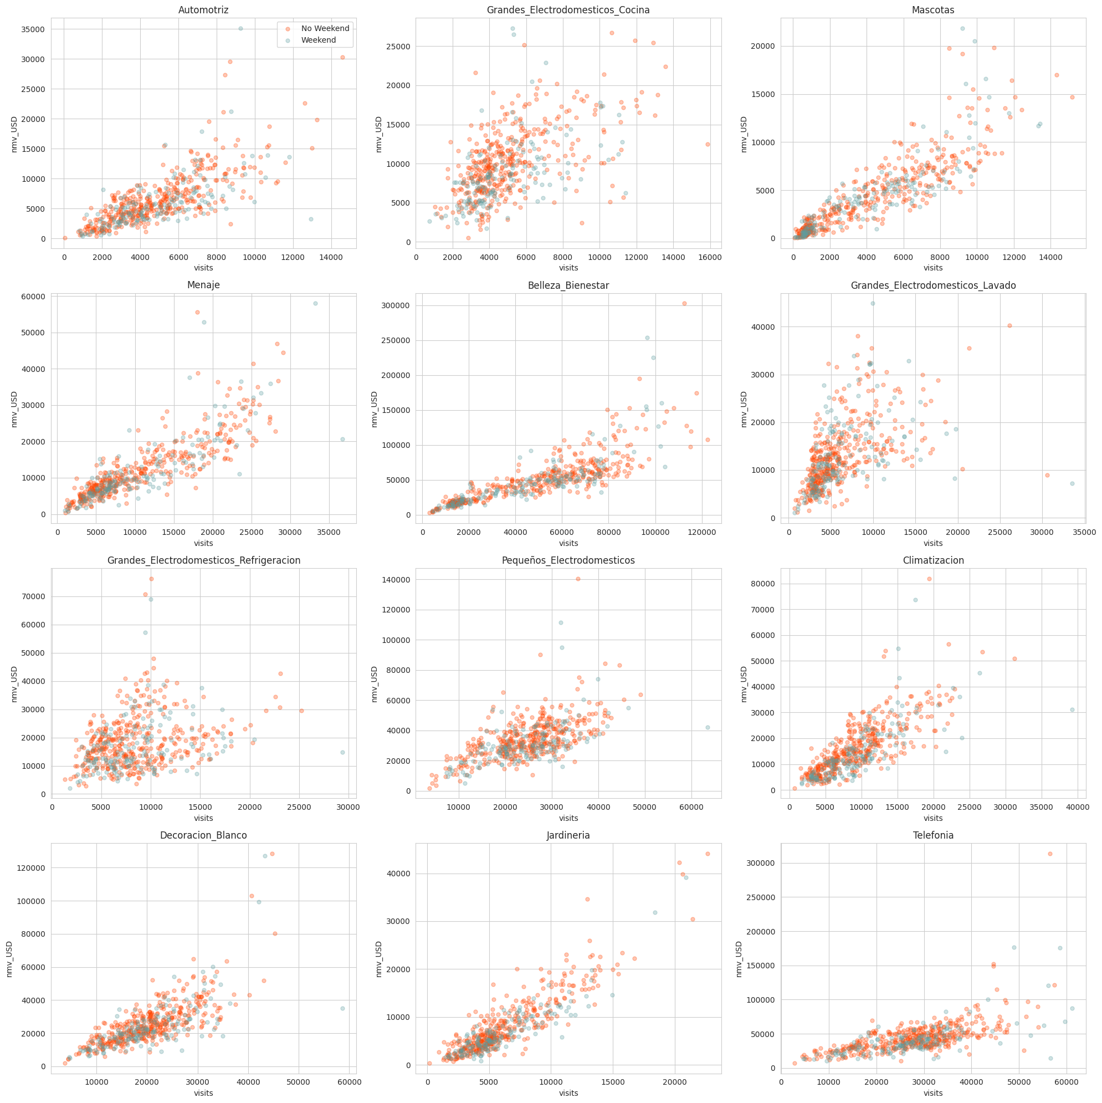

* 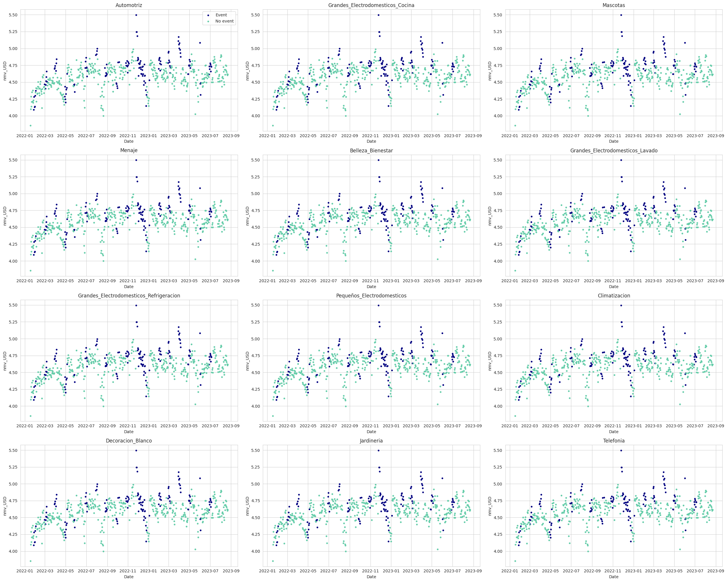Figura 23: Distribución en el tiempo de la venta neta sin valores extremos según día de evento/no evento por campaña

**Metodología**

El objetivo se reduce a que cada campaña PMAX cuenta con un presupuesto diario a partir de cual se desea obtener su venta estimada.

Si bien en un contexto escalable donde el número de campañas va en aumento no tendrá sentido realizar estos análisis mostrando la información campaña por campaña, puede pensarse este trabajo como un MVP que contemple solo 12 campañas y provea una oportunidad para conocer el proceso y sus principales problemáticas para luego escalarlo a más campañas e incluso canales de marketing como Social Media.

Se construirán secciones automatizadas para la limpieza y preparación de datos según el modelo aplicado, la selección de variables a incluir en el modelo, el ajuste de cada uno y la selección del óptimo entre ellos.

*Outliers*

Para la identificación de outliers en el conjunto de datos se utilizará la librería COPOD (Cluster-based Outlier Detection) de PyOD (Python Outlier Detection)[4] en Python. Esta librería es una herramienta robusta y flexible desarrollada para identificar patrones de valores atípicos en datos complejos y de alta dimensionalidad utilizando técnicas de clustering para agrupar puntos de datos similares y, posteriormente, identificar aquellos puntos que están fuera de los clusters dominantes.

El porcentaje de días excluidos de cyber y outliers no excederá el 5,2% del total de la data.

*Imputación*

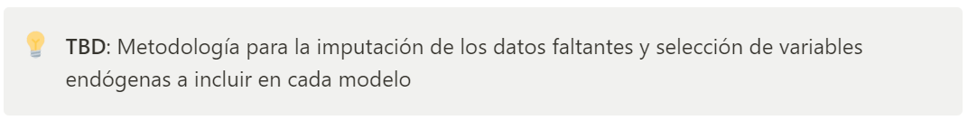

*Ajuste del modelo*

Para estimar las ventas del sitio en función de la inversión (budget) se propone utilizar las siguientes metodologías de series de tiempo:

1. VARX (Vector Autoregression with Exogenous Variables)
2. SARIMAX (Seasonal Autoregressive Integrated Moving Average Exogeneous)
3. XGBoost (Extreme Gradient Boosting)

Existen estudios donde se señala que los modelos VARX son una buena alternativa para este tipo de problemas ya que incorpora tanto variables endógenas como exógenas permitiendo trabajar con múltiples series de tiempo al mismo tiempo y modelar las relaciones entre ellas.

Por su parte, SARIMAX es un modelo versátil que se adapta a diferentes tipos de series y puede manejar tendencias, estacionalidad y componentes autorregresivos y de media móvil; además de ello existe mucha documentación y desarrollo sobre estos modelos lo que facilita su implementación y uso.

XGBoost es un algoritmo de aprendizaje automático que puede aplicarse para ajustar series de tiempo porque tiene la capacidad de captar patrones no lineales entre las variables, se adapta de manera flexible a los cambios de patrones en el tiempo, maneja datos faltantes de manera efectiva y es robusto ante la presencia de outliers.

Se evaluará la performance de los modelos anteriores ajustando un modelo para cada campaña de manera automática, y cuando el algoritmo lo permita, también se ajustará un único modelo que incluya la variable *campaña* como uno de los features. De esta manera se podrá testear si un único modelo realiza mejores predicciones que uno que ajuste la venta para cada campaña por separado.

*Métricas para evaluar la performance del modelo*

MAPE, RMSE, MASE.

1. Lleva a una PDP (Product Detail Page)
2. ROAS (Return On Advertising Spend) es el Retorno de la Inversión Publicitaria y nos muestra cuántos dólares nos generan las campañas por cada dólar que invertimos en publicidad.
3. Las cajas se ven más compactas – con menor dispersión – entre la segunda y tercera semana del mes.
4. [Documentación](https://pyod.readthedocs.io/en/latest/)